474-PLA-PE-2020

Ref. SICE:64-2020

20 de marzo de 2020

Licenciada

Silvia Navarro Romanini

Secretaría General de la Corte

Estimada señora:

En atención al oficio 13340-19, donde se transcribe el acuerdo tomado por el Consejo Superior en la sesión 108-19 del 12 de diciembre de 2019, artículo LXXI, le remito el informe suscrito por el Máster Allan Pow Hing Cordero, Jefe del Subproceso de Planificación Estratégica, relacionado con el seguimiento de los proyectos estratégicos, a los cuales da seguimiento esta Dirección.

Atentamente,

Nacira Valverde Bermúdez

Directora a.i. de Planificación

Copias:

* Presidencia de la Corte
* Despacho de la Presidencia
* Organismo de Investigación Judicial
* Defensa Pública
* Ministerio Público
* Servicio de atención y protección de víctimas y testigos
* Dirección Ejecutiva
* Dirección Jurídica
* Dirección de Gestión Humana
* Dirección de Tecnología de Información
* Inspección Judicial
* Secretaría Técnica de Ética y Valores
* Contraloría de Servicios
* Escuela Judicial
* Comisión Nacional para el Mejoramiento de Administración Justicia
* Centro de Apoyo, coordinación y mejoramiento de la función jurisdiccional
* Programa Justicia Restaurativa
* Comisión de la Jurisdicción Agraria
* Comisión de Asuntos Penales
* Sala Tercera
* Oficina de Cumplimiento
* Archivo

20 de marzo de 2020

Licenciada

Nacira Valverde Bermúdez

Directora de Planificación

Estimada señora:

El Consejo Superior en la sesión 108-19 del 12 de diciembre de 2019, artículo LXXI, en la cual se conocieron las solicitudes de permisos con goce de salario para el período 2020, menciona:

***“1).*** *Aprobar el informe 2130-PLA-PP-PE-2019 de la Dirección de Planificación, con excepción de la recomendación 1. “Escenario Ideal” del proyecto de “Mejora Integral del Proyecto Penal, cuyas recomendaciones deberán ser atendidas por las dependencias a las que van dirigidas. 2.) Por resultar de interés institucional aprobar los siguientes permisos con goce de salario:*

*(…)*

*Los permisos regirán del 6 de enero al 31 de marzo del 2020, con excepción de los otorgados a la Dirección de Gestión Humana que iniciarán a partir del 16 de enero y hasta el 31 de marzo.”.*

Al respecto, en el informe 2130-PLA-PP-PE-2014, se menciona como parte de las recomendaciones aprobadas:

*“28. No se recomendará extender ninguna prórroga de permisos asociadas a los proyectos estratégicos a ninguna oficina que no aplique los respectivos procedimientos definido por la Dirección de Planificación (creación de sitios de proyectos, uso de la plataforma de Project online) y aprobados oportunamente por el Consejo Superior.*

*(…)*

***A todas las Oficinas líderes o responsables de Proyecto estratégicos:***

1. *Se insta a las oficinas responsables de proyectos y sus correspondientes equipos de trabajo, a seguir los procedimientos establecidos por la Dirección de Planificación respecto al repositorio de información MS Project Online, además de mantener los cronogramas actualizados, a fin de que la Dirección de Planificación pueda realizar de forma efectiva los controles y monitoreos correspondiente al portafolio institucional.*
2. *Cumplir con las fechas establecidas en el aparto 8. Propuesta para el proceso y rendición de informes de avance de proyecto, para le rendición de los correspondientes informes de avance, de acuerdo con el siguiente detalle:*

|  |  |  |  |  |
| --- | --- | --- | --- | --- |
| ***Informe*** | ***Fecha de corte*** | ***Fecha máxima de incorporación en la Plataforma (entrega a DPLA)*** | ***Fecha prevista de presentación al Consejo Superior*** | |
| *I Avance* | *29 febrero 2020* | *5 marzo 2020* | *20 marzo 2020* |
| *II Avance* | *31 mayo 2020* | *5 junio 2020* | *20 junio 2020* |
| *III Avance* | *31 agosto 2020* | *5 setiembre 2020* | *20 setiembre 2020* |
| *IV Avance* | *31 octubre 2020* | *5 noviembre 2020* | *30 noviembre 2020* |

*Se insta a los líderes de proyectos procurar mantener una correcta gestión del cronograma, de tal manera que no se deban solventar inconvenientes con el MS Project una vez pasada la fecha de corte.”*

En virtud de lo anterior, se presenta el **primer informe de seguimiento del 2020 relacionado con el avance de los proyectos estratégicos incorporados al Portafolio de Proyectos Estratégicos**. Adicionalmente para el caso de los proyectos en los cuales se concedieron licencias de permiso con goce de salario, según lo estipulado en el artículo 44 de la Ley Orgánica, **se incorpora también el seguimiento de estos a fin de determinar el avance que presenta a la fecha, a fin de valorar la continuidad de estos permisos**.

1. **Seguimiento a las recomendaciones emitidas en el informe 2130-PLA-PP-PE-2019**
   1. **Proyectos concluidos en el 2019.**

Según lo estipulado en el informe 2130-PLA-PP-PE, donde se emitió la siguiente recomendación dirigida a las Oficinas líderes de los proyectos estratégicos concluidos en el 2019, donde textualmente se aprobó lo siguiente:

*“Elaborar los respectivos informes de cierre de los proyectos que concluyen en diciembre de 2019 e incorporarlos a la Plataforma de Project Online a más tardar el 28 de febrero de 2020, para lo cual deberán utilizar el respectivo formulario establecido en la metodología de administración de proyectos F10. Informe de cierre, el cual se puede descargar desde la página web de la Dirección de Planificación por medio del siguiente link:* [*http://intranet/planificacion/index.php/planes-y-presupuestos/2015-07-14-21-17-45*](http://intranet/planificacion/index.php/planes-y-presupuestos/2015-07-14-21-17-45)*. En caso de requerir asesoría o colaboración técnica podrán contactar al personal de la Dirección de Planificación.”*

En atención al cumplimiento de esta recomendación, se tiene que, de los 8 proyectos que se tenían previsto concluir en diciembre de 2019, sólo 5 proyectos fueron finalizados, mientras 1 no se ha recibido respuesta alguna y 2 de ellos continuaron su ejecución durante el 2020, tal cual se detalla en la siguiente Tabla.:

**Tabla 1. Estado de presentación del informe de cierre proyectos concluidos en el 2019.**

|  |  |  |  |  |
| --- | --- | --- | --- | --- |
| **Oficina líder del proyecto** | Código | **Proyecto** | **Estado** | |
| **Dirección de Tecnología** | 0122-DTI-P03 | Herramientas de inteligencia de información (Fortalecimiento del Data Administrativo) |  | La Dirección de Tecnología mediante oficio 457-DTI-2020 remitió el informe de avance del proyecto, donde se indica que la fecha de finalización es marzo del presente año. Se tiene pendiente crear el sitio en el Project Online y cambiar su estado a “En progreso” |
|  | 0122-DTI-P10 | Migración y rediseño del sitio de Consulta del Sistema Costarricense de Información Jurídica (SCIJ) |  | La Dirección de Tecnología mediante oficio 457-DTI-2020 indicó que el proyecto se encuentra en ejecución con recurso ordinario, con fecha prevista de finalización en agosto de 2020. Se tiene pendiente crear el sitio en el Project Online y cambiar su estado a “En progreso”. |
|  | 0122-DTI-P06 | Diseñar e implementar el Sistema de Gestión de la Seguridad de la Información (SGSI) |  | Se solicitó el documento a la líder del proyecto, la cual remitió el mismo por medio de la herramienta Teams. Se tiene pendiente incorporar a la plataforma y dar por terminado el mismo. |
| **Dirección de Tecnología /**  **Dirección Ejecutiva** | 0117-DE-P04 | Implementación de Cambios en el SIGA-PJ por el IVA. |  | La Dirección de Tecnología mediante oficio 457-DTI-2020 remitió el documento, no obstante se encuentra pendiente cargar el documento en el sitio. |
| **Organismo Investigación Judicial** | 1167-OIJ-P20 | Mejoramiento de la Calidad de los Servicios del Departamento de Ciencias Forenses. |  | Documento cargado a la plataforma desde el 27 de enero del año en curso. |
| **Ministerio Público** | 0717-MP-P07 | Implementación III etapa proyecto elaboración de los Ejes Estratégicos de Persecución Penal del MP |  | Documento cargado a la plataforma el 4 de marzo del año en curso. |
| **Defensa Pública** | 0032-DP-P06 | Implementación del Código Procesal Agraria en Defensa Pública |  | Documento cargado a la plataforma el 5 de marzo del año en curso. |
| **Serv. Aten. y Prot .de Víct. y Testigos** | 0718-OAPVT-P03 | Sistematización de experiencias y propuestas de mejora a la metodología de trabajo de la OAPVD |  | Documento cargado a la plataforma desde el 7 de febrero del año en curso. |
| **Despacho de la presidencia** | 0653-DP-P04 | Diálogo con la Sociedad Civil |  | Documentos remitidos a la Dirección de Planificación en el mes de setiembre de 2019, dichos documentos fueron incorporados a la plataforma posteriormente en el mes de noviembre por la Dirección de Planificación. |
|  | 0653-DP-P09 | Elaboración de un plan de Reforma al Sistema Penal y Procesal Penal Contra la Corrupción |  |  |
|  | 0653-DP-P05 | Establecimiento de la Carrera Fiscal y Requerimientos en la Presentación del Informe Anual del Fiscal General |  |  |
|  | 0653-DP-P08 | Potestades de Corte Plena y Gobierno del Poder Judicial |  |  |
|  | 0653-DP-P01 | Procedimiento de Selección de Magistradas (os) |  |  |
|  | 0653-DP-P01 | Procedimiento de Selección de Magistradas (os) |  |  |
|  | 0653-DP-P03 | Protocolo de conducta para el personal judicial |  |  |
|  | 0653-DP-P06 | Reforma a la Carrera judicial |  |  |
|  | 0653-DP-P10 | Reglamento de Carrera de la Defensa Publica |  |  |

**Fuente:** Dirección de Planificación.

Ante esta situación, se insta nuevamente a aquellas oficinas que tienen pendiente la entrega del cierre del proyecto, presentar la respectiva documentación a más tardar el 30 de abril del presente año, considerando que la información contenida sea utilizada como insumo para proyectos futuros de índole similar.

* 1. **Seguimiento a la asignación de licencias de MS Project:**

En atención a la recomendación número 34, del oficio 2130-PLA-PP-PE-2019, la cual fue dirigida a la Dirección de Planificación y establece textualmente lo siguiente:

*“Identificar a las personas líderes de proyectos cuyas iniciativas fueron catalogada como labores operativas, a fin de valorar si las mismas poseen asignadas licencias de MS Project y proceder a realizar las respectivas reasignaciones entre los encargados de proyectos estratégicos que no cuentan con este recurso. Mismo principio se mantendrá con aquellos proyectos que finalizarán en el 2019, cuyos responsables no manejen más proyectos estratégicos y se les haya proporcionado la licencia.”.*

A la fecha se han gestionado un total de 14 solicitudes, tanto de instalación como desinstalación de las licencias MS Project, no obstante, debido a rotaciones de personas líderes de proyectos de las oficinas, la Dirección de Planificación aún se encuentra en un proceso de revisión de estas asignaciones, por lo que se estima que se tiene pendiente realizar más solicitudes de reasignación. Se estima completar esta labor entre los meses de abril y mayo 2020.

Asimismo, se informa que la Dirección de Planificación en coordinación con la Dirección de Tecnología de la Información, se encuentra elaborando un procedimiento estándar para la asignación y reasignación de las licencias MS Project; esto como parte de la atención de una serie de recomendaciones de la Auditoría Judicial, aprobadas por el Consejo Superior, en la sesión 99-19 del 12 de noviembre de 2019, artículo XXXIII.

* 1. **Cronogramas de los proyectos estratégicos:**

Como parte de la labor que realiza la Unidad Estratégica del Portafolio de Proyectos Institucional, es importante mencionar que durante el 2019 se logró incorporar a la plataforma del Project Online los cronogramas de los proyectos estratégicos que poseían permisos con goce de salario, por lo cual se dio prioridad al seguimiento de estos proyectos por medio de la citada plataforma.

No obstante, a partir del mes de enero del año en curso se dio seguimiento a todos los demás proyectos estratégicos incorporados al portafolio pero que no necesariamente poseían permisos con goce de salario, esto con el objetivo de consolidar el portafolio con la información necesaria, en apego con la metodología de administración de proyectos aprobada por la Corte Plena en la sesión 02-2020 del 13 de enero del año en curso, artículo XXXIII.

Para ese momento sólo se tenían cargados 23 cronogramas de 110 proyectos que conformaban el portafolio, por lo cual se hizo una labor de seguimiento y acompañamiento intensivo, logrando así incrementar esa cantidad de 23 a 77, según corte realizado al 9 de marzo del año en curso.

Las labores descritas responden al acatamiento de la recomendación 33, emitida en el informe 2130-PLA-PP-PE-2019, la cual se cita a continuación:

*“Monitorear dentro de la herramienta MS Project On Line la actualización periódica de los cronogramas que continúan labores para en el 2020 y hacer las observaciones a los líderes de proyectos responsables de esta labor, en caso de no se estén gestionando oportunamente los avances de las actividades y tareas.”.*

De esta forma, en la siguiente tabla se enlistan las oficinas que a la fecha tienen pendiente la elaboración de su cronograma en MS Project, asimismo se incluyen las respectivas observaciones de la situación de cada proyecto.

**Tabla 2. Lista de proyectos pendientes de elaboración del cronograma del proyecto.**

|  |  |  |  |
| --- | --- | --- | --- |
| **Oficina** | **Código** | **Proyecto** | **Observaciones** |
| Dirección de Gestión Humana | 0134-DGH-P05 | Identificación de soluciones tecnológicas seguras para la aplicación efectiva de teletrabajo | Según lo indicado en el oficio DHG-0124-2020 el proyecto se encuentra suspendido y se está a la espera de la comunicación oficial de la Comisión de Teletrabajo. |
| Administración Heredia / Dirección Ejecutiva | 0117-DE-P13 | Sistema Detección Incendio Edificio Circuito Judicial Heredia | En acuerdo con el administrador de este circuito, el plazo previsto para la entrega de la documentación será mayor del presente año, lo anterior debido a que el inicio del proyecto está previsto para el 2021. |
| Administración I Circuito Zona Sur / Dirección Ejecutiva | 0117-DE-P10 | Centralizado del Edificio I Circuito Judicial Zona Sur | Durante el seguimiento realizado en diciembre de 2019 el proyecto se encontraba suspendido debido a una apelación presentada ante la Contraloría General de la República, no obstante, en consulta realizada en el mes de febrero del año curso se indicó que dicha apelación fue resuelta y el proyecto iniciará el 24 de febrero de 2020. Por lo cual, es necesario continuar con la elaboración del cronograma. |

**Fuente:** Consulta realizada al MS Project Online el 9 de marzo de 2020.

Se aclara que según lo descrito más adelante en la tabla 6, el portafolio al mes de marzo se encuentra conformado por 99 proyectos, de los cuales 89 están “En Progreso”, 4 “No aprobados” y 6 “Suspendidos”, por lo cual los cronogramas que se encuentran pendientes de incorporar son los de la Dirección de Tecnología y los citados en la Tabla 2 que una vez que cambien sus estado deberán incorporar dicho cronograma.

En lo que concierne a la situación de los cronogramas de la Dirección de Tecnología, por medio de correo electrónico remitido el pasado 13 de enero (Ver Anexo 1), se solicitó el envío de los siguientes cronogramas a fin de proceder por parte de la Dirección de Planificación a crear los respectivos sitios en la plataforma de Project Online, no obstante, no se recibió respuesta:

* 0122-DTI-P01. Nueva versión del Sistema de Gestión de despachos judiciales (Desarrollo y expansión del Sistema Integral de apoyo a la Gestión de los Procesos Jurisdiccionales).
* 0122-DTI-P04. Plan para la continuidad del servicio tecnológico.
* 0122-DTI-P05. Desarrollo e implantación del Sistema Observatorio Judicial.
* 0122-DTI-P07. Actualizar los sistemas de cableado estructurado de los circuitos y oficinas del país.
* 0122-DTI-P08. Actualización de los equipos activos de las redes LAN de los edificios principales.
* 0122-DTI-P15. Diseño e implementación de la automatización robótica de procesos.

Es importante destacar, que según lo estipulado en la recomendación 5 del informe 2130-PLA-PP-PE-2019, se estableció lo siguiente:

*“No se recomendará extender ninguna prórroga de permisos asociadas a los proyectos estratégicos a ninguna oficina que no aplique los respectivos procedimientos definido por la Dirección de Planificación (creación de sitios de proyectos, uso de la plataforma de Project online) y aprobados oportunamente por el Consejo Superior. “.*

No obstante, por parte de la Dirección de Tecnología los informes fueron remitidos vía oficio y no según lo indicado por la Dirección de Planificación (Ver Anexo 2).

* 1. **Capacitaciones impartidas por la Dirección de Planificación:**

Con el objetivo de que las oficinas líderes de proyectos estratégicos pudieran dar cumplimiento a la recomendación 35, del oficio 2130-PLA-PP-PE-2019, que indica:

*“Se insta a las oficinas responsables de proyectos y sus correspondientes equipos de trabajo, a seguir los procedimientos establecidos por la Dirección de Planificación respecto al repositorio de información MS Project Online, además de mantener los cronogramas actualizados, a fin de que la Dirección de Planificación pueda realizar de forma efectiva los controles y monitoreos correspondiente al portafolio institucional.”.*

El personal de la Dirección de Planificación durante los meses de enero y febrero se dio a la tarea de dar acompañamiento y apoyo a las oficinas y a las personas líderes de los proyectos, a fin de alimentar de forma correcta tanto los cronogramas de los proyectos como la plataforma del Project Online, para ello se impartieron una serie de capacitaciones en las cuales se abordaron los siguientes temas:

1. Uso de la plataforma Project Online.
2. Uso de la herramienta Microsoft Project Profesional 2016.
3. Uso de la herramienta Project Libre.

En la Tabla 3 se puede observar el detalle de las capacitaciones impartidas, así como la cantidad de las personas asistentes, asimismo, en el Anexo 3 se incluyen las respectivas listas de asistencia.

**Tabla 3. Capacitaciones impartidas por la Dirección de Planificación.**

|  |  |  |
| --- | --- | --- |
| **Fecha** | **Tema** | **Cantidad de personas** |
| 30-1-2020 / I Audiencia | Project Libre | 7 |
| 30-1-2020 / II Audiencia | Project Libre | 10 |
| 31-1-2020 | Project Libre | 7 |
| 10-2-2020 | Project Online | 7 |
| 11-2-2020 / I Audiencia | Project Online  Project Profesional 2016 | 7 |
| 11-2-2020  II Audiencia | Project Online | 2 |
| 18-2-2020 | Project Online  Libre Project | 9 |
| **Total de participantes** | | **49** |

**Fuente:** Elaboración propia.

Adicional a las capacitaciones, se puso a disposición de todas las personas participantes los respectivos manuales para el uso de las herramientas, los cuales se pueden acceder en la página de la Dirección de Planificación por medio del siguiente enlace:

<http://intranet/planificacion/index.php/component/phocadownload/category/2816-manuales-de-la-administracion-de-proyectos>

1. **Seguimiento de los Proyectos Estratégicos 2020**

Como parte de la aplicación de la metodología de administración de proyectos, la cual establece el proceso de seguimiento y control de los proyectos, por medio del oficio 218-PLA-PE-2020 se les comunicó, en modo de recordatorio, a todas las oficinas líderes de proyectos estratégicos **con o sin permisos con goce de salario,** que debían presentar ante la Dirección de Planificación los informes de avance de acuerdo con las fechas aprobadas por el Consejo Superior:

**Tabla 4. Fechas de presentación de los informes de avance de los proyectos estratégicos.**

|  |  |  |  |  |
| --- | --- | --- | --- | --- |
| **Informe** | **Fecha de corte** | **Fecha máxima de presentación (entrega a DPLA)** | **Fecha prevista de presentación al Consejo Superior** | |
| I Avance | 29 febrero 2020 | 5 marzo 2020 | 20 marzo 2020 |
| II Avance | 31 mayo 2020 | 5 junio 2020 | 20 junio 2020 |
| III Avance | 31 agosto 2020 | 5 setiembre 2020 | 20 setiembre 2020 |
| IV Avance | 31 octubre 2020 | 5 noviembre 2020 | 30 noviembre 2020 |

**Fuente:** Acuerdo del Consejo Superior en la sesión 108-19 del 12 de diciembre de 2019, artículo LXXI.

Del seguimiento realizado, se enlistan las oficinas que al 16 de marzo no habían presentado ante la Dirección de Planificación el informe de avance, el cual tenía como plazo máximo de entrega el 5 de marzo:

**Tabla 5. Detalle de los proyectos que no presentaron el informe de avance**

|  |  |  |  |  |
| --- | --- | --- | --- | --- |
| **Centro de Responsabilidad** | **Código** | **Proyecto Estratégico** | **Informe Avance 29-02-2020** | **Observaciones** |
| Segundo Circuito Judicial Alajuela | 0117-DE-P12 | Reacondicionamiento Eléctrico Edificio II Circuito Judicial Alajuela | **û** | Se presentó el plan de gestión del proyecto y el cronograma; se tiene pendiente la presentación del informe de avance con fecha de corte del 28 de febrero del año en curso. |
| Tercer Circuito Judicial Alajuela | 0117-DE-P07 | Torre Anexa y Reacondicionamiento Eléctrico Edificio III Circuito Judicial Alajuela | **û** |
| Administración Ciudad Judicial San Joaquín de Flores | 0117-DE-P11 | Sistema de Detección y Supresión Incendio en Bodegas | **û** |
| Administración de Turrialba | 0117-DE-P09 | Ampliación Edificio Tribunales de Justicia de Turrialba | **û** |
| Secretaría Técnica de Ética y Valores | 0981-STEV-P01 | Implementación del Código de Ética Judicial | **û** | Pendiente la presentación del informe de avance. Se convocó a personal de esta oficina a las sesiones de capacitación en varias ocasiones, no obstante, no se contó con la participación de ningún funcionario(a) de esta oficina. |

**Fuente:** Portafolio de Proyectos Estratégicos, Dirección de Planificación.

* 1. **Indicadores del Portafolio de Proyectos Estratégicos**

Como datos relevantes relacionados con la gestión del portafolio de proyectos estratégicos se tiene que para el mes de octubre de 2019 el portafolio se encontraba conformado por un total de 110 proyectos, los cuales eran categorizados por los estados de “en progreso”, “suspendido” y “aprobado-no iniciado”. De esos 110 proyectos sólo 23 (21%) tenían su cronograma en MS Project y se encontraban incorporados en la plataforma de Project Online.

Al 5 marzo de 2020, se tiene un total de 99 proyectos estratégicos incorporados al portafolio (Project Online), excluyendo los proyectos concluidos en el 2019, de los cuales 77 cuentan con su cronograma debidamente cargado e incorporado a la Plataforma, lo cual representa un 77%. Se tiene pendiente realizar la carga de los cronogramas de los proyectos de la Dirección de Tecnología, así como de los proyectos que se encuentran suspendidos enlistados en la tabla 3.

**Tabla 6. Indicadores obtenidos del primer seguimiento del 2020 al portafolio de proyectos estratégicos.**

|  |  |  |  |
| --- | --- | --- | --- |
| **Fecha de Corte** | **Descripción del indicador** | **Valor** | **%** |
| 2-10-2019 | Total de proyectos que conforman el Portafolio Institucional de Proyectos Estratégicos en el 2019 | 110 | 100% |
| 2-10-2019 | Proyectos con cronograma en Project Online en el 2019 | 23[1] | 21% |
|  |  |  |  |
| 5-3-2020 | Cantidad de **proyectos** **terminados** en el 2019 | 15 | 14%[2] |
| 5-3-2020 | Cantidad de **proyectos nuevos** incorporados al portafolio después de octubre de 2019 | 20 | 19%[3] |
| 5-3-2020 | Total de proyectos que conforman el Portafolio Institucional de Proyectos Estratégicos (Marzo 2020) | 100 | 100% |
| 5-3-2020 | Proyectos con cronograma cargados en la plataforma de Project Online | 77[4] | 78% |
| 5-3-2020 | Conformación de los proyectos restantes sin cronograma:   * 6 se encuentran suspendidos * 4 no están aprobados * 12 son de la Dirección de Tecnología | 22 | 22% |
| 5-3-2020 | Total de proyectos en 2020, que presentaron la documentación requerida conforme los estándares de la metodología de administración de proyectos aprobados. | 72 | 72% |
| 5-3-2020 | Proyectos pendientes de presentar informe de avance | 5 | 5% |

**Fuente:** Portafolio de Proyectos Estratégicos, Dirección de Planificación.

De los 77 proyectos que rindieron el informe de avance y actualizaron su cronograma, fueron clasificados en 3 categorías de acuerdo con el avance reportado, a continuación, se explican cada una de ellas:

* **A tiempo:** se incluyen aquellos proyectos en los cuales su **porcentaje de avance real es igual al porcentaje de avance esperado**, también se incluyeron los proyectos con diferencias mínimas como de 1 o 2% con relación al porcentaje esperado, lo cual no refleja un retraso significativo en el proyecto.
* **Adelantado:** sucede en los casos en que el **porcentaje de avance real superó el porcentaje de avance esperado**, lo cual indica que el proyecto avanzó más de lo que se tenía programado en el tiempo reportado.
* **Con retraso:** proyectos que en relación con la programación inicial presentan un porcentaje de avance inferior al esperado, por ello se dice que están retrasados.

En la Figura 1 se muestra la agrupación de los 77 proyectos con cronograma cargados en la plataforma de Project Online (el listado completo del estado de estos proyectos se incluye en el Anexo 6). Como se puede observar se tiene que 32 proyectos se encuentran avanzando según lo programado, 11 reportan porcentajes de avance mayores a los esperados y 34 presentan retraso según lo programado.

**Figura 1. Proyectos cargados en la plataforma de Project Online, según avance.**

**Fuente:** Portafolio de Proyectos Estratégicos, Dirección de Planificación.

En la siguiente tabla se detallan los proyectos que reportaron retrasos en sus avances y se incluyen las respectivas observaciones relacionadas con los retrasos presentados.

**Tabla 7. Detalle de los proyectos que reportan retrasos en el avance del cronograma.**

| **Oficina líder del proyecto** | **Código** | **Proyecto Estratégico** | **Porcentaje Reportado 31/10/2019** | **Porcentaje Real 29/02/2020** | **Porcentaje Esperado 29/02/2020** | **Justificación** |
| --- | --- | --- | --- | --- | --- | --- |
| Defensa Pública | 0032-DP-P05 | Implantación del Sistema de Seguimiento de Casos | 42% | 17% | 40% | La principal razón del atraso de este proyecto se presenta debido a las pruebas que se realizan en los despachos para logar compatibilidad de las aplicaciones del Sistema de Seguimiento de Casos, con los sistemas de Gestión de los despachos judiciales. Se realizó un ajuste de las actividades del proyecto, esta modificación se planteó mediante una solicitud de cambio. |
| 0032-DP-P03 | Estrategia de capacitación de la Defensa Pública | 13% | 30% | 52% | Los atrasos en este proyecto se presentan debido a que algunas de las actividades iniciales programadas, tardaron más de lo planificado dado a la complejidad y el análisis que requirieron. |
| Despacho de la Presidencia | 0653-DP-P12 | Implementación de los ODS y Cumplimiento de la Agenda 2030 | 58% | 37% | 45% | Los atrasos presentados en la ejecución del proyecto y en el cumplimiento de las actividades programadas, se debe a la limitación de tiempo y capacidad humana profesional, misma que se redujo en un 50% en el 2020. Además, se realizó un ajuste programático de las actividades del proyecto, esta modificación se planteó mediante una solicitud de cambio. |
| 0653-DP-P11 | Coordinación Nacional de la Cumbre Judicial Iberoamericana | 57% | 28% | 35% |
| Dirección de Planificación | 0110-PLA-P13 | Mejora del Proceso Penal (Auxiliar de Justicia) | 48% | 45% | 50% | El inicio en la implementación de propuestas de mejora se retrasó por el tiempo que demoró la Comisión de la Jurisdicción Penal en hacer observaciones a cada uno de los modelos de tramitación, la cual se hizo hasta el 04 de octubre de 2018. Lo anterior conllevo en un atraso generalizado en la ejecución de este proyecto estratégico. |
| 0110-PLA-P04 | Mejora del Proceso Penal (Ámbito Jurisdiccional) | 42% | 60% | 71% | El inicio en la implementación de propuestas de mejora se retrasó por el tiempo que demoró la Comisión de la Jurisdicción Penal en hacer observaciones a cada uno de los modelos de tramitación, la cual se hizo hasta el 04 de octubre de 2018. Lo anterior conllevo en un atraso generalizado en la ejecución de este proyecto estratégico. |
| 0110-PLA-P12 | Modelo de gestión por procesos institucional | 0% | 11% | 16% | Se ha presentado un retraso en el avance de la ejecución de las actividades, ya que el equipo de trabajo consta de dos personas, que han tenido que atender asuntos institucionales prioritarios como los estudios de plazas y propios de la mecánica de trabajo del Subproceso de Organización Institucional. |
| 0110-PLA-P11 | Abordaje a la entrada en vigencia del Código Procesal Agrario | 0% | 91% | 100% | Respecto al atraso que se muestra en el cronograma, es importante mencionar que; los abordajes se encuentran finalizados al 100%, sin embargo; se encuentran pendiente la revisión final de los informes. |
| 0110-PLA-P10 | Modelo de formulación y evaluación de políticas institucionales | 0% | 12% | 63% | El retraso en el cronograma se presenta en tareas no se han completado por que falta que otras instancias técnicas finalicen las labores relacionadas, no obstante; se informa que estas actividades ya se están coordinado en conjunto con la oficina correspondiente. |
| 0110-PLA-P08 | Acceso y uso de la información estadística | 0% | 36% | 42% | Los atrasos presentados en el cronograma corresponden a dos situaciones puntualmente. La primera, está relacionada con el aumento de requerimientos, pasando de 155 indicadores inicialmente a cerca de 800. Segundo, la actualización de algunas de las fuentes de información del año 2019 depende de la Unidad de Calidad del Dato. |
| 0110-PLA-P07 | Sistema de Gestión del Plan Estratégico Institucional | 77% | 76% | 80% | En enero del 2020 se presentaron una serie de eventos a nivel de los Sistemas PAO y PEI que estaban afectando los procesos de formulación, reformulación y avances en los PAOS 2019-2020-2021, esto generó el atraso en la realización de algunas actividades. Por tanto, se activó un plan de respuesta al riesgo presentado denominado “Plan de estabilización del sistema por medio de mejoras y corrección de errores”, el cual se incluyó en el cronograma de proyecto e implicó que la ampliación del plazo del proyecto se aumentara. |
| Dirección de Planificación | 0110-PLA-P03 | Rediseño Departamento de Medicina Legal | 0% | 31% | 93% | Se indica que se ha demorado más de lo esperado en el abordaje para el inventario y en las entrevistas al personal de Medicina Legal, asimismo; por cambios en la metodología de trabajo para el abordaje del proyecto. Por otro lado, el recurso humano destinado para las labores relacionadas a este proyecto también debe realizar otras actividades relacionadas al cargo en temas de estudios en el Subproceso de Modernización Institucional. |
| 0110-PLA-P02 | Rediseño Departamento de Ciencias Forenses | 0% | 61% | 68% | Se ha demorado más de lo esperado en el abordaje de entrevistas al personal del Departamento de Ciencias Forenses, en virtud de que este Departamento está conformado por más 220 personas. |
| Dirección de Tecnología | 0122-DTI-P04 | Plan para la continuidad del servicio tecnológico. | 27% | 38% | 42% | Se presenta un breve retraso en las actividades planificadas en el cronograma. Se realizará gestión de cambios para equiparar las actividades con las fechas correspondientes |
| 0122-DTI-P07 | Actualizar los sistemas de cableado estructurado de los circuitos y oficinas del país. | 75% | 75% | 79% | Dentro de las razones de los atrasos se encuentran: atrasos en la ejecución de contrataciones, limitación en el personal para gestionar de manera exclusiva el proyecto, incumplimientos por parte de los adjudicatarios, por parte de las administraciones regionales, no se ha informado sobre cambios en las necesidades por remodelaciones e incrementos en la cantidad de personal y equipos en las oficinas |
| 0122-DTI-P08 | Actualización de los equipos activos de las redes LAN de los edificios principales. | 93% | 94% | 98% | Dentro de las principales razones que han repercutido en el atraso del proyecto se encuentran: limitación en transporte para trasladarse a los lugares de instalación, los profesionales encargados de la ejecución de estas actividades colaboran activamente en actividades que pertenecen a otras secciones, lo cual retrasa las labores de este proyecto, ventanas de tiempo autorizadas por el cambio del equipo en horarios nocturnos y fuera de horario de oficina lo cual limita el avance al no poder dedicar jornadas completas a las instalaciones. |
|  | 0122-DTI-P14 | Migración y Rediseño del Sistema Integrado de Ejecución Presupuestario (SIGA-PJ) | 0% | 14% | 26% | Dentro de las principales razones del retraso se encuentran: el desarrollo de las funcionalidades se ha llevado más tiempo del originalmente estimado, se está aplicando mayor calidad a los entregables, se ha incrementado el tiempo de desarrollo de una funcionalidad, generando un aumento considerable en la finalización del proyecto. |
| Dirección Ejecutiva | 0117-DE-P01 | Sistema Control de Accesos y Asistencia Electrónica | 46% | 38% | 42% | La disminución en el porcentaje de avance se debe a la inclusión de nueve entregables nuevos: Circuito Cerrado de Televisión en Sarapiqui, San Carlos, Ciudad Judicial, Guápiles y Santa Cruz, Controles de Acceso y Asistencia Electrónica en Ciudad Judicial, Tribunales de Osa, Tribunales de Jicaral, Tribunales de los Chiles y Corte Suprema de Justicia. |
| Dirección Gestión Humana | 0134-DGH-P08 | Variaciones en el Sistema de Pago, Reglamentos y Procedimientos producto de la Ley 9635 | 54% | 48% | 61% | Por aspectos relacionados a consultas de criterios de índoles jurídico y por modificarse nuevamente la cantidad de días que establece la ruptura de la relación laboral, se deben de rehacer las pruebas relacionadas y por consiguiente las actividades se vieron afectadas en cuanto a su duración. |
| 0134-DGH-P03 | Sistema de Formulación y Ejecución Presupuestaria para Remuneraciones | 0% | 2% | 8% | Producto del análisis de los constantes cambios que podrían darse por la aplicación de Ley 9635, estos comprometen el cronograma y los documentos entregables ya que se debe de ajustar cada vez que existan cambios en la aplicación de la Ley para el Poder Judicial. |
| 0134-DGH-P01 | Proyecto sistema horas extra y sanciones disciplinarias | 81% | 77% | 93% | Se presentan atrasos debido a que las prioridades a nivel de la Dirección de Tecnología de la Información y la Dirección de Gestión Humana, las cuales apuntan a las mejoras en los sistemas que requieren ajustes producto de la Ley 9635, por lo que la atención de solicitudes, requerimientos y mejoras se atienden con otra prioridad. |
| Ministerio Público | 0717-MP-P08 | Fortalecimiento del Régimen de Consecuencias | 0% | 15% | 35% | Las labores pendientes están relacionadas con el Diseño de Campaña de Valores, labores que se deben coordinar en conjunto con el Departamento de Prensa y Comunicación. |
| Oficina de Cumplimiento | 1846-OC-P01 | Reducción de las brechas de riesgo | 0% | 7% | 12% | Se indica que, en vista de las labores llevadas a cabo en este proyecto, el recurso humano asignado no estaría dando abasto con las actividades que se deben de realizar. Sin embargo, se espera que, al ejecutarse los recursos de la enmienda al proyecto de Fortalecimiento de la Capacidad humana institucional en el tema de fraude, corrupción y métodos anticorrupción, se realizarán una serie de actividades como apoyo y avance a los entregables de este proyecto estratégico. |
| Organismo de Investigación Judicial | 1167-OIJ-P18 | Acreditación ISO 27001 UTI y PIP | 0% | 13% | 22% | El retraso es principalmente porque la Policía Nacional de Colombia no nos ha seguido colaborando con este proyecto y la guía de ellos es el único recurso con que se cuenta a la fecha. |
| 1167-OIJ-P17 | Acreditación ISO 17020 e ISO 17025 SIORI | 0% | 4% | 13% | El retraso reflejado en el cronograma se debe a la falta de adjudicación por parte del Instituto Costarricense de Drogas al proveedor, para dar inicio con la remodelación, según lo indicado por la Jefatura del SIORI. |
| 1167-OIJ-P16 | Implementación de nuevas metodologías y desarrollo del sistema de gestión de calidad, para el mejoramiento de los servicios forenses | 0% | 20% | 25% | Se tiene dos semanas de retraso debido a desperfecto del equipo en la ejecución de las siguientes actividades: Realizar infusión de las sustancias en el LC/MS y establecer condiciones de tuning y Realizar optimización de método de adquisición. Como medida de acción se notificó a la empresa responsable del equipo y se procedió a reparar. |
| 1167-OIJ-P15 | Adquisición e instalación del Incinerador | 0% | 27% | 33% | De acuerdo con la dinámica del Proyecto, muchas de las tareas dependen de la realización de otras para su avance, por ejemplo; se debe contar con el permiso de ubicación que otorga el Ministerio de Salud para dar continuidad a un estudio de suelos y esto a su vez es indispensable para poder establecer la conveniencia de uno u otro tipo de elemento constructivo. |
| 1167-OIJ-P11 | Logística y Ejecución de Cooperación Internacional | 21% | 31% | 37% | Las actividades que han generado retrasos obedecen a la atención de trámites administrativos varios y diligencias, producto de no contar con personal auxiliar administrativo propio de ODERI y por la carga de actividades y diligencias propias de la oficina, se ha hecho necesario acudir a la Administración de la Dirección General del OIJ para poder contar con apoyo de funcionarios auxiliares en trámites y diligencias diversas |
| Organismo de Investigación Judicial | 1167-OIJ-P09 | Sistema Automotriz de Reparaciones (SARIM) | 38% | 53% | 76% | El retraso se debe a que se encuentra pendiente la puesta en producción de la primera fase del proyecto, producto de la remodelación en el Taller Mecánico, también se encuentra pendiente la implementación del servicio web del catálogo de bienes y servicios, así como las pruebas por parte de las personas usuarias a los catálogos de la segunda fase. |
| 1167-OIJ-P07 | Fortalecimiento del Sistema Expediente Criminal Único | 32% | 43% | 47% | Atraso en el cronograma producto de la implementación de nuevas plataformas, metodologías de trabajo o bien surgimiento de errores e incidentes imprevistos. |
| 1167-OIJ-P03 | Modernización del Depósito de Objetos Decomisados | 52% | 51% | 67% | Se realizaron varios cambios en la forma de obtener las mediciones de cada entregable, permitiendo ver los detalles más específicamente, por ello la variación en la medición del avance del proyecto. |
| 1167-OIJ-P02 | Reacondicionamiento de la Morgue Judicial | 0% | 35% | 47% | Se encuentra pendiente la adjudicación del proyecto: Al momento de la elaboración del presente informe no se ha adjudicado el proyecto. En revisión del expediente electrónico 2019LN-000011-PROV y según información aportada por el Dpto. de Servicios Generales, aún se encuentran en revisión prevenciones que se han realizado a las dos empresas que aún continúan participando en el concurso. |
| Justicia Restaurativa | 1777-PFJR-P02 | Proyecto de Cooperación Corte-USA-NCSC sobre Justicia Juvenil Restaurativa | 0% | 19% | 37% | Es importante informar que el desarrollo de muchos de los productos está supeditado a la realización de acciones concretas previas, que tienen su programación específica, por lo que tiene que esperarse a que éstas se realicen, para continuar con las labores. En vista de ello, es que por estar las actividades distribuidas a lo largo del año, por no contarse en la Dirección Nacional de Justicia Restaurativa, con una plaza que se dedique al cien por ciento a la ejecución del Proyecto, que algunos productos se encuentran en proceso, con un 0% de avance. |
| 1777-PFJR-P01 | Proyecto Regional Fortalecimiento de la Justicia Restaurativa | 44% | 74% | 91% | Debido a las restricciones presupuestarias que atraviesa el país y que afecta el presupuesto del Poder Judicial, no fue aprobado el permiso para la plaza que venía ejecutando las funciones administrativas y financieras, esto ocasionó un retraso de aproximadamente mes y medio en dichas labores, en el tanto se logró dar una solución. |
| Secretaría Técnica de Ética y Valores | 0981-STEV-P01 | Implementación del Código de Ética Judicial | 0% | 0% | 10% | Este proyecto no presentó el informe de avance, por lo cual se desconoce el porcentaje de avance del mismo. |

**Fuente:** Portafolio de Proyectos Estratégicos, Dirección de Planificación.

* 1. **Proyectos estratégicos con permisos con goce de salario**

Es importante tener en cuenta que de los proyectos que se encuentran incorporados al portafolio de proyectos se tiene un total de 44 proyectos con permisos con goce de salario, por tal motivo de acuerdo con los avances reportados se considera oportuno prorrogar los permisos de los proyectos a los cuales se les fue otorgado ese recurso durante el mes de diciembre de 2019.

1. **Nuevas solicitudes recibidas:**

Es importante indicar que posterior de aprobación de los permisos con goce de salario por el Consejo Superior, en la sesión 108-19 del 12 de diciembre de 2019, artículo LXXI; se presentaron otras gestiones de permisos relacionadas con proyectos estratégicos, en el siguiente cuadro se detallan estos casos, a los cuales se les solicita valorar también la extensión de la prórroga de permiso con goce de salario:

**Tabla 8. Detalle de los nuevos permisos que deben ser adicionados a la lista global de permisos de los proyectos estratégicos.**

|  |  |  |  |  |  |  |
| --- | --- | --- | --- | --- | --- | --- |
| **Código** | **Proyecto** | **Oficina líder del proyecto** | **Puesto** | **N° Plaza** | **Programa al que pertenece la plaza** | **Sesión del CS donde se aprueba** |
| Pendiente de asignación / a la espera de la documentación conforme la metodología de proyectos | Programa de Justicia Restaurativa para el bienestar del personal judicial | Justicia Restaurativa | Profesional 2 (sicología) | 364032 | 928 Organismo Investigación Judicial | Sesión 12-2020 del 13-2-2020 artículo XXXVI. |
| Pendiente de asignación / a la espera de la documentación conforme la metodología de proyectos | Programa de Justicia Restaurativa para el bienestar del personal judicial | Justicia Restaurativa | Profesional en Derecho | Pendiente | 926 / 927 | Sesión 07-2020 del 28-1-2020 artículo XXIII. |
| 0110-PLA-P07 | Sistema de Gestión del Plan Estratégico Institucional | Dirección de Planificación | Profesional 2 en Informática | 363881 | 928 Organismo Investigación Judicial | Sesión 02-2020 del 9-1-2020 artículo XXXII. |

**Fuente:** Elaboración propia a partir de los acuerdos mencionados supra.

Se destaca que el caso del proyecto denominado “*Programa de Justicia Restaurativa para el bienestar del personal judicial*” actualmente no se encuentra incorporado dentro del portafolio de proyectos estratégicos, no obstante, debido a que esto responde a un proyecto de interés institucional, este debe ser gestionado con la metodología de administración de proyectos, por lo cual es necesario presentar la siguiente documentación:

1. F02. Plan de gestión del proyecto.
2. Cronograma del proyecto en MS Project.

Debido a que a la fecha de presentación de este informe no se contaba con el tiempo suficiente para la elaboración de dichos documentos, se recomienda al Consejo Superior valorar la aprobación de los permisos y otorgar plazo al 30 de abril para que la Oficina de Justicia Restaurativa presente la documentación necesaria en atención a la aplicación de la metodología de administración de proyectos.

1. **Detalle de las plazas que requieren permiso con goce de salario asociadas a proyectos estratégicos**

De esta forma, a continuación, se enlistan los números de plazas a los cuales se les solicita valorar la prórroga de los permisos con goce de salario y que se encuentran relacionadas con proyectos estratégicos.

**Tabla 9. Solicitud de Permisos con Goce de Salarios para el 2020 de los Centros de Responsabilidad**

|  |  |  |  |  |  |  |
| --- | --- | --- | --- | --- | --- | --- |
| **Programa** | **Oficina a la que se le asigna el recurso** | **Proyecto** | **Total recurso** | **Cantidad** | **Puesto** | **Número de Plaza** |
| 926 | **Dirección de Gestión Humana** | Cambios al sistema de Administración Salarial producto de la Reforma Fiscal Ley 9635 | 3 | 1 | Coordinador de Unidad 1 | 5909 |
| 2 | Técnico Administrativo 2 | 48481  352559 |
| Controles y requerimientos para la Formulación Presupuestaria en remuneraciones | 1 | 1 | Profesional 2 | 370962 |
| Implementación de un Sistema de Evaluación del Desempeño por Competencias | 5 | 3 | Profesional 2 | 371998,  371999,  352552 |
| 2 | Técnico Administrativo 2 | 352554  6382 |
| Política Integral de Bienestar y Salud Laboral | 2 | 1 | Gestor de Capacitación 2 | 901 |
| Proyecto sistema horas extra y sanciones disciplinarias | 1 | Profesional 2 | 372001 |
| 926 | **Dirección de Planificación** | Modelo de Mejora Integral del Proceso Penal | 4 | 1 | Coordinador de Unidad 3 | 92718 |
| 1 | Profesional 2 | 72794 |
| 2 | Técnico Administrativo 1 | 48343  43200 |

|  |  |  |  |  |  |  |
| --- | --- | --- | --- | --- | --- | --- |
| **Programa** | **Oficina a la que se le asigna el recurso** | **Proyecto** | **Total recurso** | **Cantidad** | **Puesto** | **Número de Plaza** |
| 926 | **Dirección de Tecnología de Información** | Controles y requerimientos para la Formulación Presupuestaria en remuneraciones | 1 | 1 | Profesional en Informática 2 | 369741 |
| Cambios al sistema de Administración Salarial producto de la Reforma Fiscal Ley 9635 | 1 | 1 | Profesional en informática 2 | 367665 |
| Modelo de Mejora Integral del Proceso Penal | 3 | 1 | Profesional en informática 2 | 55534 |
| 2 | Técnico de implantación | 100791, 100800 |
| Sistema de Gestión del Plan Estratégico Institucional – Presupuesto plurianual | 1 | 1 | Profesional en informática 2 | 367672 |
| Actualización de los equipos activos de las redes LAN de los edificios principales | 1 | 1 | Técnico especializado 5 | 54356 |
| Actualizar los sistemas de cableado estructurado de los circuitos y oficinas del país | 1 | 1 | Técnico especializado 5 | 60188 |
| Desarrollar e implantar una herramienta tecnológica que facilite el acceso a las sentencias judiciales históricas y orales (Nexus-PJ). | 1 | 1 | Profesional en informática 2 | 112403 |
| Desarrollo de Indicadores y cuadros estadísticos para la Función Judicial. | 1 | 1 | Profesional en informática 2 | 372540 |
| Desarrollo e implantación del Sistema Observatorio Judicial | 1 | 1 | Profesional en informática 2 | 92733 |
| Diseño e implementación de la automatización robótica de procesos | 1 | 1 | Profesional en informática 2 | 365562 |
| Fortalecimiento del SDJ, y acceso en línea Banco de Costa Rica | 1 | 1 | Profesional en informática 1 | 43578 |
| Modernización del Sistema de Gestión en Línea y la Aplicación Móvil | 1 | 1 | Profesional en informática 1 | 365560 |
| Nueva versión del Sistema de Gestión de despachos judiciales | 5 | 4 | Profesional en informática 1 | 378507, 377462, 367679 367683 |
| 1 | Técnico de implantación | 100790 |
| Plan para la continuidad del servicio tecnológico | 1 | 1 | Profesional en Informática 2 | 111514 |
| 926 | **Dirección de Tecnología de Información** | Implementación del Sistema de Compras Públicas | 2 | 1 | Profesional en Informática 2 | 43540 |
| 1 | Profesional en Informática 1 | 367667 |
| Migración y Rediseño del Sistema Integrado de Ejecución Presupuestario (SIGA-PJ) | 2 | 2 | Profesional en Informática 2 | 369740 352563 |
| **Dirección Ejecutiva** | Fideicomisos Inmobiliario (Anexo E / Puntarenas) | 1 | 1 | Profesional 2 | 20137 |
| Migración y Rediseño del Sistema Integrado de Ejecución Presupuestario (SIGA-PJ) | 1 | 1 | Profesional 1 | 107854 |
| Apoyo a sistemas informáticos (SIGA-PJ / Migración SIGA-PJ / SICOP) | 4 | 1 | Coordinador de Unidad 3 | 46817 |
| 3 | Profesional 2 | 108615, 377466 y 72802 |
| Sistema Control de Accesos y Asistencia Electrónica Departamento de Seguridad | 1 | 1 | Técnico Especializado 6 | 102174 |
| **CONAMAJ** | Implementación de las Políticas de Justicia Abierta | 1 | 1 | Profesional 2 | 367715 |
| **Despacho de la Presidencia (OCRI)** | Coordinación Nacional del Poder Judicial de Costa Rica ante la Cumbre Judicial Iberoamericana | 1 | 1 | Profesional 2 | 367686 |
| Implementación de los ODS y Cumplimiento de la Agenda 2030 en el Poder Judicial |
| 927 | **Centro de Apoyo, Coordinación y Mejoramiento de la Función Jurisdiccional** | Implementación Código Procesal de Familia  (planes de descongestionamiento) | 4 | 4 | Juez 3 | Pendiente |
| Implementación del Código Procesal Agraria (Planes de descongestionamiento) | 2 | 2 | Juez 3 | Pendientes |
| **Comisión de la Jurisdicción Agrario y Agroambiental** | Implementación del Código Procesal Agraria | 1 | 1 | Juez 4 | Pendiente |
| 927 | **Sala Tercera (Oficina de Cumplimiento)** | Reducción de las brechas de riesgo en torno a la prevención y control de la corrupción, el fraude y las faltas a la ética y probidad | 2 | 2 | Profesional en Derecho 3b | 109778  350105 |
| 928 | **Organismo de Investigación Judicial** | Consolidación del equipo multidisciplinario en criminalística de campo para la atención de escenarios | 2 | 1 | Guía Canino | 34369 |
| 1 | Técnico Especializado 6 | 54314 |
| Implementación de nuevas metodologías y para garantizar la calidad de los resultados del procesamiento de ADN | 3 | 1 | Perito Judicial 2b | 351893 |
| 1 | Perito Judicial 2b | 113640 |
| 1 | Técnico Especializado 6 | 103209 |
| Logística y Ejecución de Cooperación Internacional | 2 | 1 | Profesional 1 | 103755 |
| 1 | Supervisor de Servicio O.I.J. | 352717 |
| Migración y desarrollo de nuevas funcionalidades del Sistema Expediente Criminal Único (ECU) | 1 | 1 | Profesional en Informática 1 | 102163 |
| Propuesta de la Nueva Estructura Especializada en el Abordaje de Casos de Corrupción | 10 | 1 | Profesional 2 | 55500 |
| 1 | Analista en Criminología | 374041 |
| 3 | Auxiliar Administrativo | 22826, 107800, 351931 |
| 1 | Jefe de Investigación 1 | 23147 |
| 1 | Investigador 2 | 15489 |
| 1 | Profesional 1 | 55501 |
| 1 | Oficial de Investigación | 6587 |
| 928 | **Organismo de Investigación Judicial** | 1 | Profesional en Informática 2 | 378548 |
| Proyecto de Gestión y Modernización del Depósito de Objetos Decomisados del OIJ | 7 | 6 | Auxiliar Administrativo | 43197, 367997, 55507, 55505, 55508, 103199 |
| 1 | Supervisor de Servicio O.I.J. | 103731 |
| Sistema Automotriz de Reparaciones, Inventarios y Monitoreo del Poder Judicial (SARIM) | 3 | 2 | Profesional en Informática 1 | 103732  374034 |
| 1 | Profesional en Informática 2 | 96403 |
| Sistema de Control Vehicular (SICOVE) | 1 | 1 | Profesional en Informática 2 | 92433 |
| 929 | **Ministerio Público** | Estrategia de Capacitación para el Ministerio Público | 1 | 1 | Gestor de Capacitación 2 | 350279 |
| Resolución de Rezago y Archivos Fiscales en el Ministerio Público | 1 | 1 | Fiscal auxiliar | 351989 |
| Resolución de Rezago y Archivos Fiscales en el Ministerio Público | 1 | 1 | Técnico Judicial 2 | 366124 |
| 930 | **Defensa Pública** | Estrategia de capacitación de la Defensa Pública | 1 | 1 | Gestor de Capacitación 2 | 350308 |
| Estrategia de Comunicación y Proyección de la Defensa Pública | 2 | 1 | Defensor Público | 54030 |
| 1 | Encargado de Prensa | 367740 |
| Estrategias de Coordinación de la Defensa Pública | 1 | 1 | Defensor Público | 34886 |
| Implantación del Sistema de Seguimiento de Casos y Desarrollo del Nuevo Sistema Integral de Gestión | 1 | 1 | Asistente Administrativo 1 | 43119 |
| Inventario de Expedientes Actualización de los estados procesales en las oficinas de la Defensa Pública | 4 | 4 | Técnico Jurídico | 33961  54040  33966  43127  24836  92413  102152  367660 |
| 950 | **Servicio Atención y Protección Víctimas y Testigos** | Propuesta de Reglamento a la Ley 8720 - OAPVT | 4 | 4 | Abogado de Atención y Protección a la Víctima del delito | 360030  371641  366250  360034 |
| **TOTAL** | | | **102** | **102** |  |  |

**Fuente:** Portafolio de Proyectos Estratégicos y consultas realizadas a las oficinas líderes de proyectos estratégicos con permisos con goce de salario.

1. **Análisis del Proyecto Modelo Penal - Requerimiento de recurso humano** 
   1. **Resultados alcanzados por Tribunales Penales durante el 2019**

La Dirección de Planificación, por medio de los planes remediales implementados en los Tribunales Penales del país, determinó parámetros de producción acordes con el modelo de tramitación aprobado por el Consejo Superior en la sesión 2-19 del 10 de enero del 2019, artículo XXXIII, estudio 1427-PLA-18, el cual se concentra en la especialización de secciones en unipersonales y colegiadas.

Los parámetros de producción con los cuales se evalúa mensualmente a cada sección de un Tribunal son los siguientes:

1. Secciones colegiadas: entre 11 y 15 sentencias o medidas alternas.
2. Secciones unipersonales: entre 15 y 20 sentencias o medidas alternas.
3. Secciones mixtas que ven unipersonales y colegiados de manera mezclada: entre 28 y 32 sentencias o medidas alternas.

Los resultados alcanzados durante el año 2019 por cada uno de los diferentes Tribunales Penales se logran apreciar en la siguiente figura:

**Figura 2. Gráfico de resultados alcanzados en cumplimiento con los parámetros** **de producción en los Tribunales Penales durante el año 2019.**

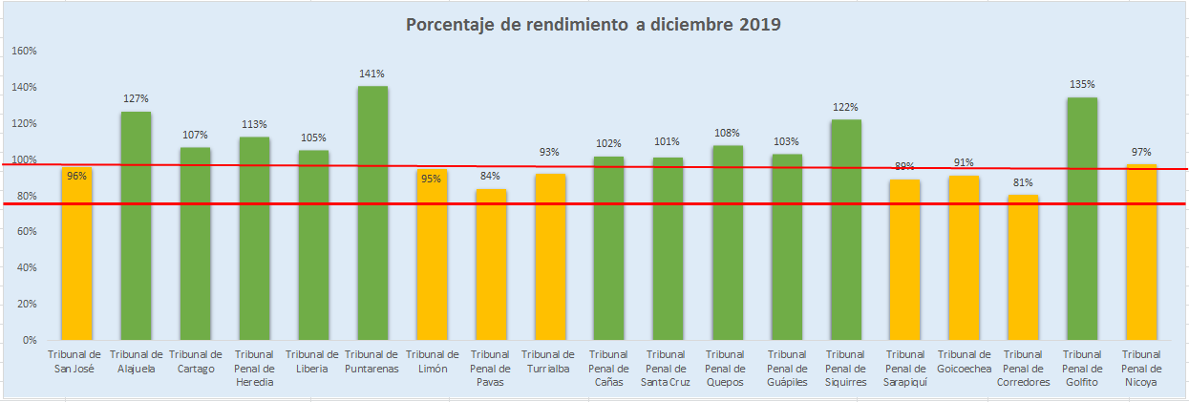

**Fuente:** Elaboración propia a partir de resultados de matrices de indicadores de gestión.

La meta del proyecto penal es que cada Tribunal Penal se encuentre entre un 80% y 100% de cumplimiento del parámetro de producción, lo cual se logra cumplir en todos los Tribunales Penales que cuentan con un plan remedial. Al respecto, se destaca que estos despachos se pueden agrupar en dos grupos:

1. **Tribunales que cumplen con el estándar de producción:** San José, Limón, Pavas, Turrialba, Sarapiquí, Goicoechea, Corredores y Nicoya. Es importante mencionar que, durante el último cuatrimestre del 2019 el Ministerio de Salud emitió una alerta sanitaria en los centros penitenciarios del país, lo que generó la cancelación de muchas audiencias programadas con personas detenidas.
2. **Tribunales que sobrepasan el estándar de producción:** Alajuela, Cartago, Heredia, Liberia, Puntarenas, Cañas, Santa Cruz, Quepos, Guápiles, Siquirres y Golfito.

Así se concluye que, los 19 Tribunales Penales con plan remedial han aprovechado el recurso de manera oportuna, en un 100%, sobresaliendo 11 de ellos con un valor de producción que sobrepasa el estándar, los cuales en el caso de una limitación presupuestaria se les debería dar prioridad por los excelentes resultados alcanzados. Se destaca el Tribunal Penal de Golfito, el cual a pesar de que inició el plan de descongestionamiento en julio de 2019, alcanza el segundo mayor valor en el periodo que tuvieron plan remedial. A continuación, se muestran los resultados mensuales alcanzados en cada uno de los diferentes Tribunales Penales durante el 2019:

**Figura 3. Resultados de Tribunales Penales con plan remedial 2019.**

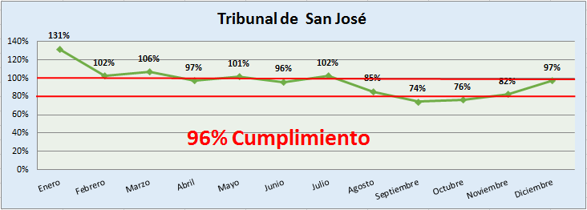

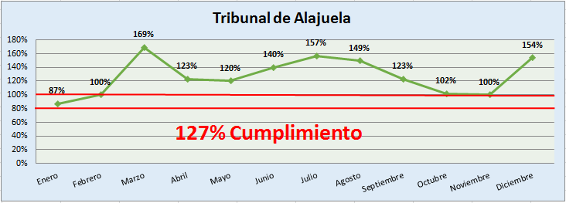

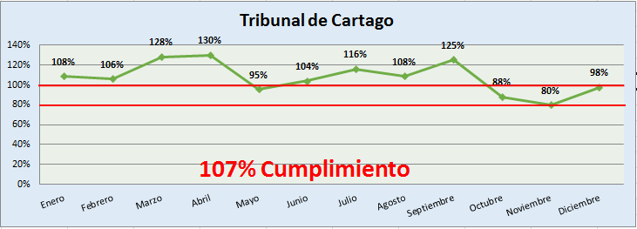

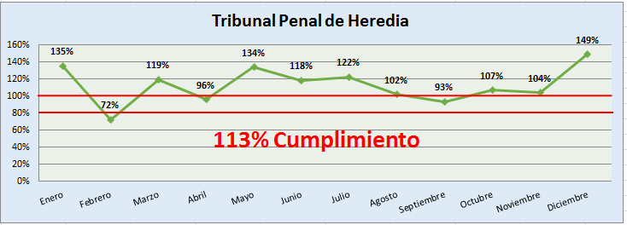

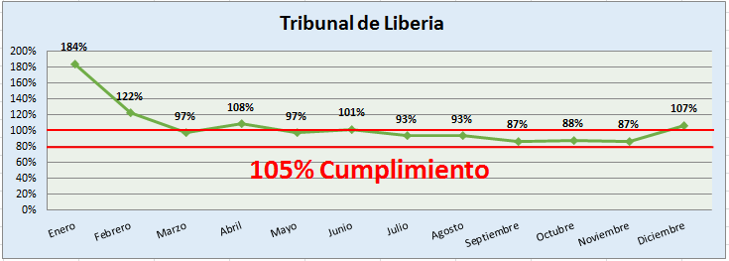

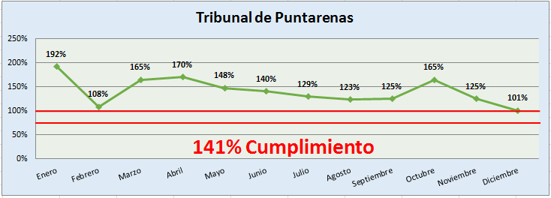

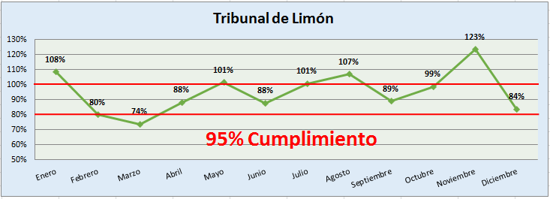

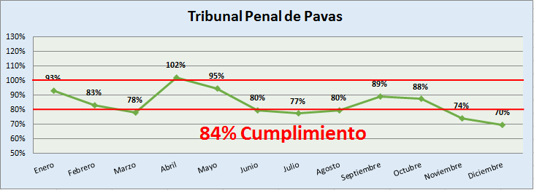

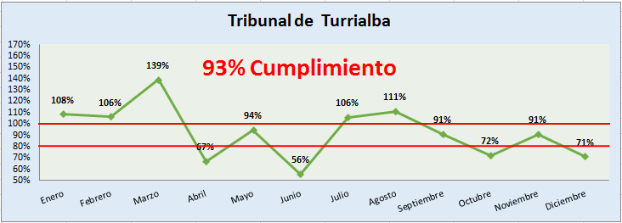

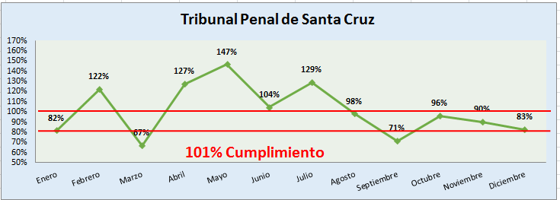

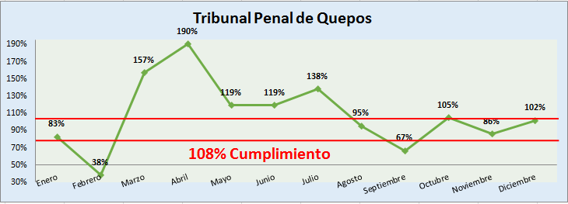

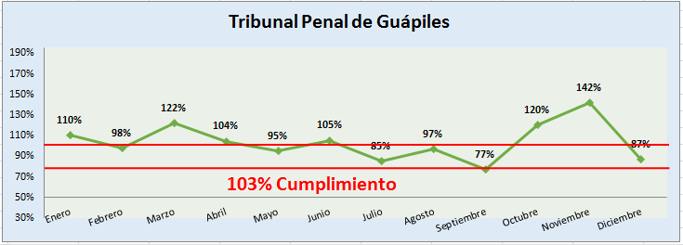

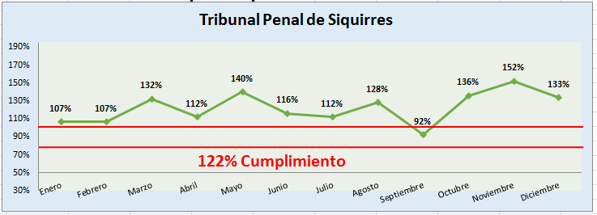

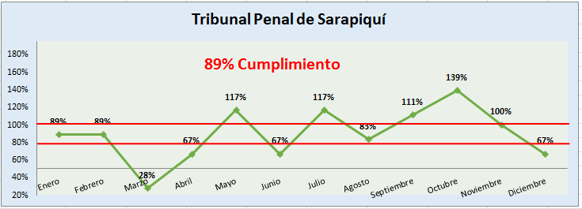

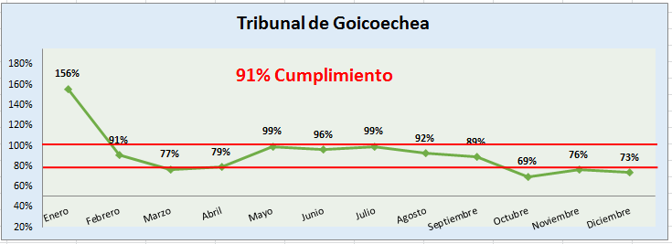

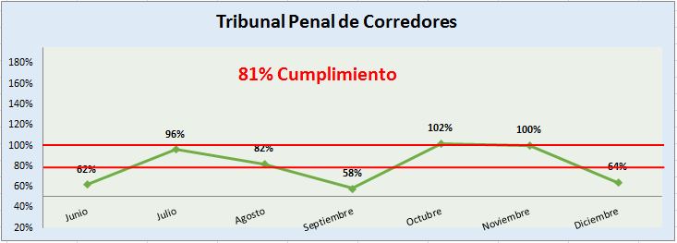

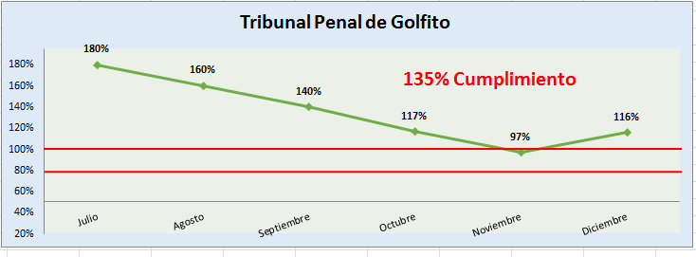

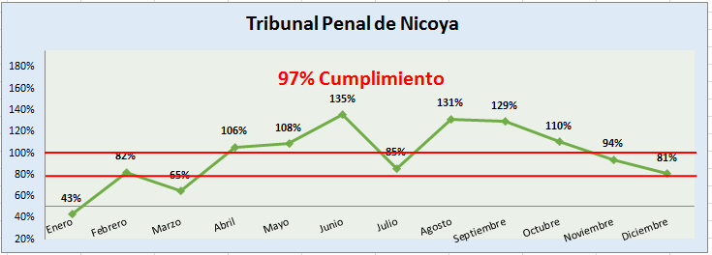

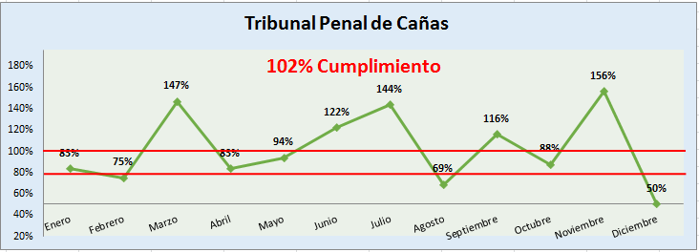

**Fuente:** Elaboración propia a partir de resultados de matrices de indicadores de gestión.

Se destaca que a pesar de que los Tribunales han cumplido los parámetros de producción de manera general de enero a diciembre, ellos tuvieron una afectación en el último cuatrimestre del año, debido a la cantidad de juicios suspendidos por la situación de las paperas, tal como se logra apreciar en el siguiente cuadro:

**Figura 4. Juicios suspendidos por paperas.**



**Fuente:** Elaboración propia a partir de resultados de matrices de indicadores de gestión.

* 1. **Resultados globales alcanzados en el modelo de tramitación de Tribunales Penales**

La entrada ha crecido con respecto al 2017 en un 16% en los diferentes Tribunales Penales con plan remedial y entre el 2018 y 2019 en un 35%, por lo cual se resalta que a pesar de que ha existido un crecimiento, los resultados han sido muy positivos y sostenibles, lo anterior es un sinónimo de efectividad. La siguiente Tabla detalla el resultado de cada uno de ellos, durante el año 2019:

**Tabla 10. Cuadro de resultados alcanzados en la entrada mensual de asuntos.**

| **Despacho** | **Promedio Mensual Entrados 2017** | **Promedio Mensual Entrados 2018** | **Promedio Mensual Entrados 2019** | **% crecimiento entrada 2019 y 2017** | **% crecimiento entrada 2019 y 2018** |
| --- | --- | --- | --- | --- | --- |
|
| Tribunal de San José | 93 | 91 | 110 | 18% | 21% |
| Tribunal de Alajuela | 91 | 100 | 129 | 41% | 28% |
| Tribunal de Cartago | 81 | 78 | 88 | 8% | 12% |
| Tribunal Penal de Heredia | 57 | 56 | 75 | 32% | 35% |
| Tribunal de Liberia | 52 | 38 | 46 | -11% | 24% |
| Tribunal de Puntarenas | 54 | 42 | 61 | 13% | 46% |
| Tribunal de Limón | 86 | 47 | 115 | 34% | 144% |
| Tribunal Penal de Pavas | 75 | 75 | 94 | 26% | 25% |
| Tribunal de Turrialba | 29 | 24 | 28 | -3% | 14% |
| Tribunal Penal de Cañas | 29 | 31 | 30 | 4% | -2% |
| Tribunal Penal de Santa Cruz | 43 | 31 | 40 | -6% | 28% |
| Tribunal Penal de Quepos | 29 | 17 | 24 | -16% | 42% |
| Tribunal Penal de Guápiles | 58 | 56 | 60 | 3% | 7% |
| Tribunal Penal de Siquirres | 12 | 45 | 27 | 127% | -40% |
| Tribunal Penal de Sarapiquí | 17 | 10 | 15 | -13% | 49% |
| Tribunal de Goicoechea | 59 | 52 | 68 | 16% | 31% |
| Tribunal Penal de Corredores | 27 | 25 | 37 | 37% | 50% |
| Tribunal Penal de Golfito | 21 | 12 | 20 | -6% | 70% |
| Tribunal Penal de Nicoya | 32 | 20 | 33 | 5% | 71% |
| **Promedio** |  |  |  | **16%** | **35%** |

**Fuente:** Elaboración propia a partir de resultados preliminares del SIGMA.

Debe destacarse que se hizo un ejercicio en cada Tribunal Penal del país para documentar la cantidad de causas que ingresaron con delitos de conducción temeraria, portación ilícita de armas, incumplimiento de medidas de protección y desobediencia a la autoridad, donde se determinó que el total de este tipo de asuntos representa un 12% de la entrada, equivalente a 1103 asuntos anuales; este dato se encuentra documentado en el oficio 2039-PLA-2019 y fue comunicado al Ministerio Público para mejorar el abordaje de flagrancia. En la siguiente tabla se resume el comportamiento de la entrada de este tipo de delitos.

**Tabla 11. Entrada de asuntos típicos de flagrancia a Tribunales Ordinarios.**

|  |  |  |  |  |
| --- | --- | --- | --- | --- |
| **Tribunal** | **Entrada mensual al despacho** | **Entrada de asuntos típicos Flagrancia** | **Estimación de entrada sin asuntos de Flagrancia** | **Disminución entrada** |
| Tribunal Penal de San José | 91 | 5 | 86 | 5% |
| Tribunal Penal de Alajuela | 100 | 14 | 86 | 14% |
| Tribunal Penal de Cartago | 78 | 15 | 63 | 19% |
| Tribunal Penal de Heredia | 56 | 6 | 50 | 11% |
| Tribunal Penal Liberia | 38 | 4 | 34 | 11% |
| Tribunal Penal de Puntarenas | 42 | 4 | 38 | 10% |
| Tribunal Penal de Limón | 47 | 9 | 38 | 19% |
| Tribunal Penal de Pavas | 75 | 7 | 68 | 9% |
| Tribunal Penal de Turrialba * | 24 | 5 | 19 | 21% |
| Tribunal Penal de Cañas * | 31 | 4 | 27 | 13% |
| Tribunal Penal de Santa Cruz | 31 | 4 | 27 | 13% |
| Tribunal Penal de Quepos * | 17 | 3 | 14 | 18% |
| Tribunal Penal de Guápiles | 56 | 6 | 50 | 11% |
| Tribunal Penal de Siquirres * | 45 | 2 | 43 | 4% |
| Tribunal Penal de Sarapiquí * | 10 | 1 | 9 | 10% |
| Tribunal Penal de Goicoechea | 52 | 3 | 49 | 6% |
| Tribunal Penal de Corredores | 25 | 2 | 23 | 8% |
| Tribunal Penal de Golfito * | 12 | 2 | 10 | 17% |
| Tribunal Penal de Nicoya * | 20 | 3 | 17 | 15% |
| **Totales** | **850** | **99** | **751** | **12%** |

*No cuentan con un tribunal en esa sede de flagrancia, sino que los asuntos deben ser trasladados a la sede.

**Fuente:** Elaboración propia.

**1.2.2** **Análisis de casos terminados mensuales**

Se logra apreciar que entre el 2019 y 2017 en todos los Tribunales Penales existe un crecimiento en la tasa de asuntos terminados contra el promedio histórico, con la excepción de Alajuela, Liberia, Turrialba y Santa Cruz, lugares que durante el año 2019 por temas **presupuestarios** perdieron parte del recurso humano emergente que tenían. A nivel global se ha dado un crecimiento entre el 2019 y 2017 de un 33% de los casos terminados.

**Tabla 12. Resultados alcanzados en los casos terminados**

|  |  |  |  |  |  |
| --- | --- | --- | --- | --- | --- |
| **Despacho** | **Promedio mensual terminados 2017** | **Promedio mensual terminados 2018** | **Promedio mensual terminados 2019** | **% crecimiento entrada 2019 y 2017** | **% crecimiento entrada 2019 y 2018** |
|
| Tribunal de San José | 109 | 143 | 147 | 35% | 2% |
| Tribunal de Alajuela | 101 | 117 | 94 | -7% | -20% |
| Tribunal de Cartago | 102 | 103 | 103 | 1% | 0% |
| Tribunal Penal de Heredia | 50 | 79 | 100 | 101% | 28% |
| Tribunal de Liberia | 92 | 68 | 73 | -20% | 8% |
| Tribunal de Puntarenas | 63 | 98 | 84 | 33% | -14% |
| Tribunal de Limón | 74 | 101 | 132 | 78% | 31% |
| Tribunal Penal de Pavas | 66 | 88 | 111 | 69% | 27% |
| Tribunal de Turrialba | 29 | 22 | 22 | -25% | -2% |
| Tribunal Penal de Cañas | 21 | 36 | 32 | 53% | -10% |
| Tribunal Penal de Santa Cruz | 54 | 54 | 43 | -21% | -20% |
| Tribunal Penal de Quepos | 20 | 21 | 21 | 7% | 3% |
| Tribunal Penal de Guápiles | 55 | 100 | 74 | 34% | -27% |
| Tribunal Penal de Siquirres | 18 | 16 | 30 | 67% | 93% |
| Tribunal Penal de Sarapiquí | 16 | 15 | 16 | 0% | 10% |
| Tribunal de Goicoechea | 48 | 74 | 87 | 81% | 17% |
| Tribunal Penal de Corredores | 31 | 37 | 41 | 34% | 12% |
| Tribunal Penal de Golfito | 18 | 20 | 30 | 64% | 48% |
| Tribunal Penal de Nicoya | 29 | 33 | 40 | 37% | 20% |
| **Promedio** |  |  |  | **33%** | **11%** |

**Fuente:** Elaboración propia a partir de los datos preliminares del SIGMA

**1.2.3** **Tasa de reentrados**

El proyecto tiene como objetivo reducir el porcentaje de casos reentrados, dado a que se busca la maximización de recursos, disminución de tiempos de respuesta y evitar juicios de reenvío. En el siguiente cuadro se logra apreciar el porcentaje de reentrados por cada Tribunal del país con plan remedial, destacándose San José, Alajuela, Heredia, Guápiles y Sarapiquí, como lugares que han logrado reducir los reentrados en función del valor alcanzado en el 2017.

**Tabla 13. Cuadro de resultados alcanzados casos reentrados.**

|  |  |  |  |  |  |
| --- | --- | --- | --- | --- | --- |
| **Despacho** | **Relación reentrados / terminados 2017** | **Relación reentrados / terminados 2018** | **Relación reentrados / terminados 2019** | **% Crecimiento reentrados 2019 vrs 2017** | **% Crecimiento reentrados 2019 vrs 2018** |
|
| Tribunal de San José | 14,60% | 10,48% | 11% | -3% | 1% |
| Tribunal de Alajuela | 13,03% | 11,08% | 7% | -6% | -4% |
| Tribunal de Cartago | 6,54% | 7,78% | 7% | 1% | -1% |
| Tribunal Penal de Heredia | 7,47% | 7,62% | 6% | -1% | -1% |
| Tribunal de Liberia | 3,19% | 8,80% | 14% | 10% | 5% |
| Tribunal de Puntarenas | 10,72% | 16,38% | 16% | 5% | -1% |
| Tribunal de Limón | 7,57% | 10,91% | 12% | 4% | 1% |
| Tribunal Penal de Pavas | 10,10% | 7,98% | 11% | 1% | 3% |
| Tribunal de Turrialba | 9,50% | 22,50% | 10% | 0% | -13% |
| Tribunal Penal de Cañas | 9,31% | 5,63% | 11% | 1% | 5% |
| Tribunal Penal de Santa Cruz | 1,98% | 5,61% | 28% | 26% | 23% |
| Tribunal Penal de Quepos | 4,00% | 14,42% | 10% | 6% | -4% |
| Tribunal Penal de Guápiles | 13,41% | 7,98% | 13% | -1% | 5% |
| Tribunal Penal de Siquirres | 2,47% | 6,43% | 11% | 8% | 4% |
| Tribunal Penal de Sarapiquí | 9,44% | 6,86% | 6% | -4% | -1% |
| Tribunal de Goicoechea | 9,26% | 4,06% | 10% | 0% | 6% |
| Tribunal Penal de Corredores | 11,18% | 10,57% | 14% | 3% | 4% |
| Tribunal Penal de Golfito | 8,40% | 2,22% | 9% | 1% | 7% |
| Tribunal Penal de Nicoya | 5,21% | 5,93% | 9% | 4% | 3% |
| **Promedio** | **8,28%** | **9,12%** | **11,19%** | **2,91%** | **2,07%** |

**Fuente:** Elaboración propia a partir de resultados de matrices de indicadores de gestión.

Según la estadística de reentrados se destacan tres Tribunales que han tenido un crecimiento muy significativo con respecto del 2017:

1. Tribunal Penal de Liberia.
2. Tribunal Penal de Santa Cruz.
3. Tribunal Penal de Siquirres.

Se consultó al Tribunal Penal de Liberia sobre este tema y se destaca como razón de este incremento el nombramiento de juezas y jueces sin requisitos de elegibilidad y experiencia. En el caso de Santa Cruz se debe a que el Tribunal dio cierre estadístico a expedientes que fueron pasados a Flagrancia, pero en septiembre 2019 se devolvieron.

En el caso de Siquirres se destaca que existieron juicios que se hicieron acumulaciones y testimonios de piezas.

**1.2.4** **Circulante en trámite**

El circulante en trámite de los diferentes Tribunales Penales ha disminuido entre el 2017 y el 2019 en un 13%, destacándose que la entrada ha crecido en un 16%, también se resalta de que a pesar de que existieron licencias con goce de salario que se disminuyeron entre el 2018 y 2019, el circulante en trámite creció únicamente un 2% mientras que la entrada aumento en un 35%.

**Tabla 14. Evolución del circulante en trámite dentro del proyecto de materia penal.**

|  |  |  |  |  |  |
| --- | --- | --- | --- | --- | --- |
| **Despacho** | **Circulante en trámite al 31/12/2017** | **Circulante en trámite al 31/12/2018** | **Circulante en trámite al 31/12/2019** | **% Crecimiento circulante 2019 vrs 2017** | **% Crecimiento circulante 2019 vrs 2018** |
|
| Tribunal de San José | 1481 | 1128 | 1060 | -28% | -6% |
| Tribunal de Alajuela | 859 | 693 | 1257 | 46% | 81% |
| Tribunal de Cartago | 1337 | 983 | 1004 | -25% | 2% |
| Tribunal Penal de Heredia | 1664 | 1388 | 1148 | -31% | -17% |
| Tribunal de Liberia | 1358 | 1094 | 961 | -29% | -12% |
| Tribunal de Puntarenas | 1267 | 856 | 739 | -42% | -14% |
| Tribunal de Limón | 2503 | 2224 | 2189 | -13% | -2% |
| Tribunal Penal de Pavas | 1924 | 1757 | 1634 | -15% | -7% |
| Tribunal de Turrialba | 417 | 483 | 569 | 36% | 18% |
| Tribunal Penal de Cañas | 436 | 330 | 353 | -19% | 7% |
| Tribunal Penal de Santa Cruz | 849 | 650 | 749 | -12% | 15% |
| Tribunal Penal de Quepos | 293 | 281 | 328 | 12% | 17% |
| Tribunal Penal de Guápiles | 1661 | 1280 | 1235 | -26% | -4% |
| Tribunal Penal de Siquirres | 34 | 360 | 368 | 982% | 2% |
| Tribunal Penal de Sarapiquí | 337 | 290 | 287 | -15% | -1% |
| Tribunal de Goicoechea | 1921 | 1713 | 1499 | -22% | -12% |
| Tribunal Penal de Corredores | 775 | 714 | 729 | -6% | 2% |
| Tribunal Penal de Golfito | 536 | 459 | 368 | -31% | -20% |
| Tribunal Penal de Nicoya | 865 | 820 | 698 | -19% | -15% |
| **Promedio** |  |  |  | **-13%** | **2%** |

**Fuente:** Elaboración propia a partir de resultados de matrices de indicadores de gestión.

**1.2.5 Resultados alcanzados durante enero del 2020**

Durante la última semana de diciembre del 2019, fueron notificadas las continuidades de algunas de las diferentes licencias con goce de salario de los diversos proyectos de descongestionamiento, lo cual provocó que a nivel global existieran Tribunales con dificultad para alcanzar los parámetros de producción mínimos: Tribunal de Turrialba, Santa Cruz y Goicoechea, los cuales a su vez dentro de las justificaciones que indican para no llegar al 80% mínimo destacan juicios complejos y de larga duración que han tenido que enfrentar en enero, es una variable a la cual la Dirección de Planificación le está dando seguimiento.

**Figura 5. Resultados en enero del 2020.**



**Fuente:** Elaboración propia a partir de resultados de matrices de indicadores de gestión.

* 1. **Análisis de Tribunales de Apelación**

El Tribunal de Apelación de Santa Cruz y Goicoechea cuentan con un plan remedial desde finales del 2018 y ambos han logrado cumplir con sus parámetros de producción (10 y 8 sentencias por cada una de las plazas respectivamente), tal como se logra apreciar en la siguiente figura:

**Figura 6. Cumplimiento de parámetros de producción mensual**

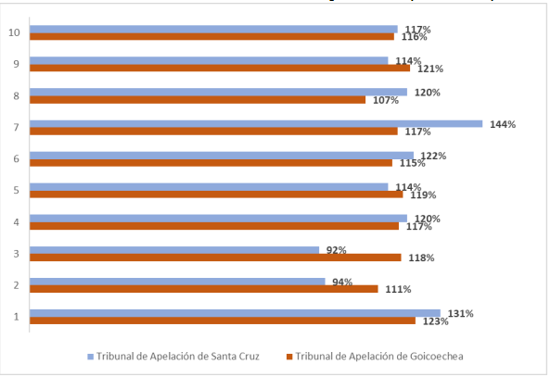

**Fuente:** Elaboración propia a partir de resultados de matrices de indicadores de gestión.

A nivel global el Tribunal de Apelación de Santa Cruz y de Goicoechea han logrado cumplir con un 117% y 116% respectivamente, tal como se logra apreciar la siguiente figura:

**Figura 7. Porcentaje de cumplimiento de parámetros de** **producción de Tribunales de Apelación**

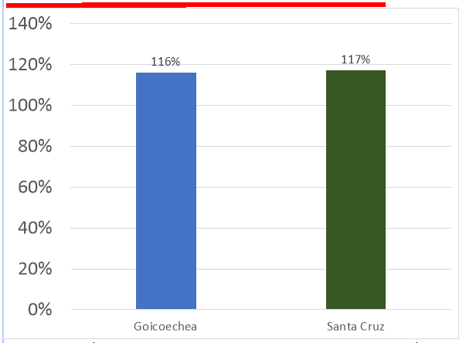

**Fuente:** Elaboración propia a partir de resultados de matrices de indicadores de gestión.

Se logra determinar que la entrada mensual en Goicoechea es de 175 asuntos, la capacidad de ese Tribunal sin plan emergente es de 144, mientras que con las licencias con goce de salario crece a 176, por lo cual tiene la estructura mínima para responder a la entrada actual. Mientras que en el caso del Tribunal de Apelación de Santa Cruz sucede algo similar, una entrada de 47 asuntos, con una capacidad ordinaria de 30 y una capacidad reforzada de 50 asuntos, por lo cual esta oficina cuenta con la estructura mínima para poder enfrentar la entrada actual. Ver la siguiente Figura.

**Figura 8. Análisis de capacidad de Tribunales de Apelación**

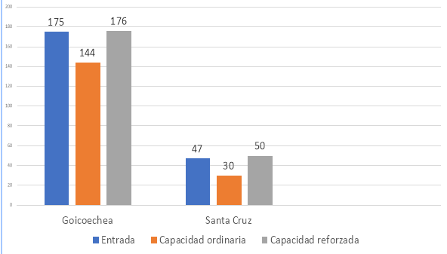

**Fuente:** Elaboración propia a partir de resultados de matrices de indicadores de gestión.

En virtud de lo anterior, se solicita valorar la prórroga de las licencias con goce de salario, relacionado con el proyecto del modelo penal, que se detalla a continuación:

**Tabla 15. Propuesta Continuidad de licencias con goce de salario proyecto del modelo penal**



**Fuente:** Elaboración propia, a partir del oficio 2130-PLA-PP-PE-2019.

1. **Análisis del Proyecto Modelo Penal – Requerimiento de recurso humano sobre Tribunal Penal de Santa Cruz y Nicoya, adicional en relación a lo aprobado en el primer trimestre 2020.**
2. Diagnóstico

El Consejo Superior en sesión 108-19 celebrada el 12 de diciembre de 2019, artículo LXXI, aprobó la siguiente cantidad de permisos con goce de salarios para el proyecto del Modelo Penal, a partir del 6 de enero 2020 y hasta el 30 de marzo del mismo año:

**Tabla 16. Permisos con goce de salario aprobados para el proyecto del Modelo Penal del 6 de enero del 2020 y hasta el 31 de marzo del mismo año**

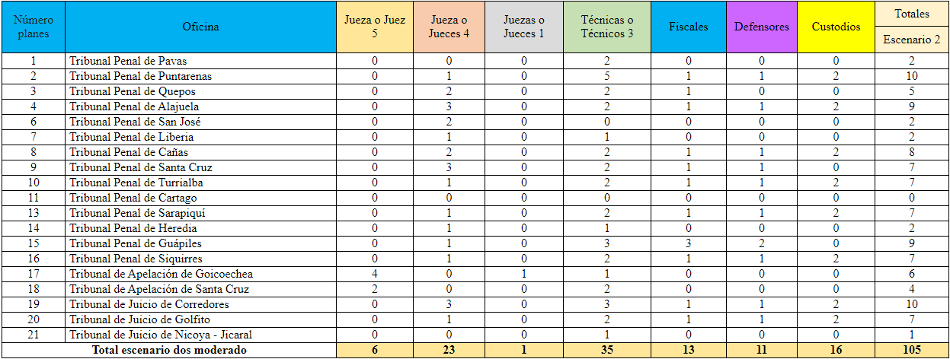

**Fuente:** Elaboración propia a partir del oficio 13340-19.

Para el primer trimestre del 2020, el Consejo Superior aprobó 105 permisos con goce de salario para la implementación de planes remediales en los Tribunales Penales del país, dentro de los cuales el 62% corresponde a la Judicatura, el 13% al Ministerio Público, el 10% a la Defensa Pública y un 15% al Organismo de Investigación Judicial.

Al momento de aprobar la continuidad de los permisos con goce de salario para el año 2020, debido a restricciones presupuestarias, se limitaron ciertas colaboraciones, tal fue el caso del Tribunal Penal Nicoya, el cual también tiene una sede en Santa Cruz, por lo que a continuación se presenta una comparación entre el año 2019 y el primer trimestre 2020 de la dotación de recurso adicional para esos dos despachos:

**Tabla 17. Comparación del personal adicional brindado para los planes remediales del Tribunal Penal de Nicoya y su sede Santa Cruz.**

|  |  |  |  |
| --- | --- | --- | --- |
| **Despacho** | **Permiso con goce de salario** | **2019** | **Primer Trimestre 2020** |
| **Tribunal Penal de Santa Cruz** | Juez o Jueza 4 | 3 | 3 |
| Técnico o Técnica Judicial | 2 | 2 |
| Fiscal o Fiscala | 1 | 1 |
| Defensor o Defensora | 1 | 1 |
| **Tribunal Penal de Nicoya** | Juez o Jueza 4 | 1 | 0 |
| Juez o Juez 1 | 1 | 0 |
| Técnico o Técnica Judicial | 3 | 1 |
| Fiscal o Fiscala | 1 | 0 |
| Defensor o Defensora | 1 | 0 |

**Fuente:** Elaboración propia a partir de los informes de la Dirección de Planificación.

De la Tabla anterior se desprende que, para el primer trimestre del año 2020, el Tribunal Penal de Santa Cruz mantuvo el recurso adicional asignado en el 2019; mientras que en Nicoya no se cuenta con las plazas de Juez o Jueza 4, Juez o Jueza 1, Fiscal o Fiscala y Defensor o Defensora.

Ahora bien, según comunicación remitida el 9 de marzo del 2020 por el Lic. Luis Guillermo Araya Vallejos, Juez Coordinador del Tribunal Penal de Nicoya y su sede Santa Cruz, a la Magistrada Patricia Solano Castro, Presidenta de la Comisión de Asuntos Penales, se detalla la siguiente situación que se presenta en el despacho:

*“El Tribunal de Juicio de Santa Cruz atraviesa una situación crítica con el aumento de casos de crimen organizado y tramitación compleja en los últimos dos o tres años, y que en los últimos meses se ha agravado por la falta de recurso para dar respuesta oportuna a la realización de los asuntos que se encuentran pendientes de juicio, por la atención prioritaria que se le ha tenido que dar a estos asuntos de crimen organizado con multiplicidad de imputados, que van desde los nueve hasta los diecisiete, veintitrés y treinta imputados.*

*Esta situación ha generado que durante los tres primeros meses de este año, se hayan tenido que atender la realización de juicios de gran cantidad de testigos, videos e intervenciones telefónicas (de una o dos semanas solo de escuchas), a modo de ejemplo, el 20 de enero se inició uno de estos juicios, por tráfico de drogas y homicidios calificados,  el cual a la fecha no ha concluido, estando previstas las conclusiones para el próximo 17 y 18 de marzo. Asimismo el 24 de febrero se inició otro juicio de tramitación compleja por tráfico de drogas, conocido como ‘Los Limonenses’, donde además de la gran cantidad de testigos (algunos de los cuales duran dos días declarando), se cuenta también con intervención telefónica de al menos semana o semana y media de escuchas.*

*Lo anterior tiene como consecuencia, que por la cantidad de imputados toda la defensa pública se encuentre realizando estos juicios, lo que hace imposible señalar otros juicios al no haber defensores públicos disponibles, lo que está ocasionado una grave afectación en el cumplimiento de las cuotas establecidas del plan de trabajo.*

*Para el mes de abril la situación se va a tornar aún más crítica, en el Juzgado Penal se está tramitando una causa por tráfico de drogas, y necesitan todo el mes de abril para realizar las escuchas de la intervención telefónica, caso en el cual está apersonada toda la defensa pública, excepto dos defensores, por lo que la cantidad de juicios que se pueden atender es mínima.*

*Ante el panorama anterior, considero que se deben tomar medidas urgentes para evitar que el Tribunal y el servicio público que brindamos sufra un grave deterioro. Una de las medidas que se podrían tomar es asignar al menos dos defensores para que a partir del mes de abril se puedan agendar con normalidad los juicios correspondientes. Y otra de las opciones sería que la Defensa Pública optimice el recurso con el que cuenta y que no se asignen todos los defensores en la atención de algunos de estos casos cuando en el transcurso del proceso cambien algunas circunstancias. Un ejemplo de lo anterior se da cuando al inicios estos procesos inician con veinte o más imputados, los cuales son atendidos por seis o siete defensores, es decir, cada defensor atiende dos o tres imputados al no haber intereses contrapuestos, sin embargo, muchos de estos imputados se someten a un proceso abreviado (como en los dos juicios que en este momento se desarrollan), y la cantidad de imputados disminuye considerablemente a seis o siete, sin que sean esos casos atendidos por menos defensores, sino que se mantienen con un defensor por imputado, sin que existan intereses contrapuestos, entiendo que esto sería lo ideal, pero tal y como al inicio cada defensor asumía la representación de dos o hasta tres imputados, dada la limitada cantidad de recurso disponible, se deberían hacer los ajustes necesarios para no desatender los demás juicios programados (…).”*

En vista de la situación indicada se realizó un análisis macro de la situación de la Defensa Pública de Santa Cruz, la cual se encuentra conformada por:

* 5 Defensores(as) Penales
* 1 Defensor(a) Penalización
* 1 Defensor(a) Impugnaciones (Coordinación)
* 1 Defensor de Plan de reducción de circulante

Actualmente existen tres expedientes que poseen una cantidad de hasta 30 imputados por cada uno, lo que implica que debido a que existen intereses contrapuestos y para dar una adecuada atención, se asignen los cinco defensores penales y la defensora de impugnaciones.

Debido al faltante de personal defensor, la plaza de penalización y la plaza del plan de descongestionamiento asumen la atención de indagatorias y posteriormente son distribuidas entre las cinco plazas de materia penal.

La plaza destinada a la reducción de circulante, se ha visto en la necesidad de atender juicios unipersonales, para poder continuar con el señalamiento de asuntos.

En el caso puntual que se menciona, donde se redujo la cantidad de imputados de veinte a siete y no así la cantidad de personas defensoras, la Defensora Coordinadora manifiesta que se debe a que existen principios como la continuidad de la defensa, secreto profesional, intereses contrapuestos y patrocinio infiel, que limitan la posibilidad de reducir la cantidad de personas defensoras; pues se pueden perjudicar los intereses del imputado y el deber de lealtad; principios que incluso, son castigados penalmente.

La Defensa Pública de Santa Cruz es consciente de la situación que existe en la zona y ha intentado de organizarse internamente, solicitando colaboración entre el personal, asumiendo tareas que no son ordinarias en el caso de las plazas de impugnaciones, penalización y reducción del circulante, sin embargo, este tipo de casos donde la cantidad de imputados es alta, genera que la respuesta por parte de la defensa pública se vea limitada.

Por otro lado, comenta la Defensora Coordinadora que el crecimiento de los últimos dos años ha sido importante, por tal motivo se adjunta el siguiente análisis de las estadísticas de la oficina:

**Figura 9. Crecimiento de los últimos dos años.**

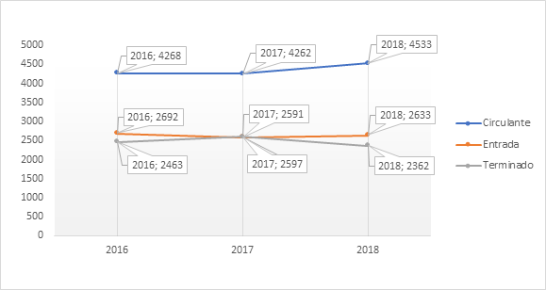

**Fuente:** Elaboración propia.

Del gráfico anterior se pueden apreciar los siguientes aspectos:

* El circulante aumentó en un 6% del 2016 al 2018
* Los asuntos entrados del 2017 al 2018 aumentaron 2%
* Los asuntos terminados del 2017 al 2018 disminuyeron en 10%.

Además, se estimó que del circulante que posee la oficina, el 75% corresponde a materia penal, por lo tanto se adjunta el siguiente gráfico:

**Figura 9. Movimiento de trabajo en materia penal.**

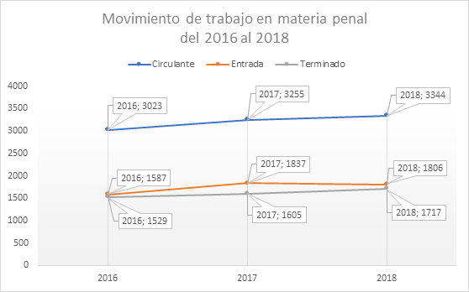

**Fuente:** Elaboración propia.

De este gráfico se pueden destacar los siguientes aspectos:

1. La entrada del 2016 al 2018 aumentó en 12% (219)
2. Los terminados del 2016 al 2018 aumentaron 11% (188)
3. El circulante del 2016 al 2018 aumentó en 10% (321)

En lo referente al 2019, los datos estadísticos que se poseen son al III trimestre son:

* La cantidad de entrados es de 1403, se proyecta que finalizó alrededor de 1850 asuntos.
* La cantidad de terminados es de 1441, se proyecta que finalizó alrededor de 1900 asuntos.
* Entrada mensual promedio por plaza de Defensor: 32

Según el informe mensual del SIGMA para enero 2020, la Defensa Pública de Santa Cruz posee 1939 asuntos en trámite que en promedio son 360 por persona defensora penal.

Para finalizar, la Defensora Coordinadora comentó que también existen factores que entorpecen la gestión de la defensa como errores en la notificación de imputados y en la grabación de audiencias.

En conclusión, se considera que efectivamente existe un aumento en la carga de trabajo en materia penal que limita la respuesta de atención que posee la Defensa Pública; sin embargo, la oficina ha realizado ajustes a nivel interno para intentar dar atención a todos los asuntos.

En virtud de lo expuesto, se considera importante fortalecer el funcionamiento de la Defensa Pública de Santa Cruz, esto con la finalidad de que el plan remedial implementado en el Tribunal produzca los rendimientos esperados y así mantener un buen servicio al usuario al no suspender juicios por ausencia de la Defensa Pública. Asimismo, dado que el Tribunal Penal de Santa Cruz es una sede de Nicoya, se estima conveniente retomar nuevamente la sección unipersonal y un Juez o Jueza Tramitador en ese tribunal, ya que en la actualidad esas labores están siendo atendidas por el personal del Tribunal Penal de Santa Cruz, lo que disminuye la atención de asuntos propios de esa localidad.

1. **Consultas realizadas a los Tribunales Penales en relación a la atención de asuntos, producto de las disposiciones de la Corte Plena y el Consejo Superior, respecto a la situación de emergencia sanitaria provocada por la enfermedad COVID-19**

Con relación a la Circular 47-2020 de la Secretaría General de la Corte, aprobada por la Corte Plena, respecto a las “Disposiciones adoptadas por la Corte Plena en atención a la declaratoria de emergencia nacional, debido a la situación de emergencia sanitaria provocada por la enfermedad COVID-19."; cabe destacar que esta Dirección procedió a realizar la consulta a los Tribunales Penales de los asuntos pendientes de resolver a la fecha, con el objetivo de conocer la carga de trabajo, para que el Consejo Superior valore esta información como complemento a la situación laboral de las oficinas consultadas al día de hoy, partiendo de la situación que atraviesa el país y la institución.

A continuación, se detallan las diferentes observaciones remitidas por algunos Tribunales Penales ante consulta realizada el 19 de marzo en horas de la noche:

**Tabla 18. Observaciones Tribunales Penales para plantear planes de trabajo alternativo en respuesta a la emergencia nacional COVID-19**

|  |  |  |
| --- | --- | --- |
| Despacho | Respuesta | Adjunto |
| Tribunal Penal de Golfito | *“en cuanto al plan remedial tenemos pendiente un persona privada de libertad para juicio unipersonal y en el caso de juicio colegiado una continuación para el próximo martes 24, a su vez se tienen cuatro audiencias de apelación de personas privada de libertad. Si bien no se tienen una cantidad cuantiosa de personas detenidos tenemos catorce procesos rebeldes colegiados y treinta y cuatro procesos rebeldes unipersonales, los cuales una vez, se tenga su efectiva captura se deben señalar a debate por cuanto existe dictada prisión preventiva. Visto la circular 47-2020, actualmente a lo que refiere juicios ordinarios se dejan sin efecto diez debates colegiados, once juicios unipersonales y seis audiencias de apelación. El plan para este tiempo de crisis consiste en revisar las causas colegidas para determinar alguna prescripción, revisar causas con penas prescritas, dictar sobreseimientos en la causas que se cumplan los planes remedial en las medidas alternas. Lo importante es hacer ver que actualmente se tienen pendientes de señalar 136 expedientes de juicios colegiados y 52 expediente pendiente para juicios unipersonales, en caso de dejar sin efecto el plan remedial todo los avances que henos logrado serían en vano, máxime que nuestro Tribunal se encuentra totalmente en aras de cumplir con las cuotas, a pesar que en el caso de los juicios colegiados presentas mayores resistencias por razones varias, entre ellos la cantidad de imputados, testigos e incapacidades de defensa.* |  |
| Tribunal Penal de Siquirres | *“se esta realizando son juicios con personas detenidas a la orden de nosotros y continuaciones de debates, vista de medidas cautelares de prorrogas y de prisión preventiva, el circulante al finalizar el mes de febrero es de 429 expedientes, también Licenciado Jorge le indicó que del día 16/03/2020 al 03 de abril del 2020 no se realizarán 17 juicios unipersonales y tres juicios colegiados para un total de 20 causas sin realizar.”* |  |
| Tribunal Penal de Liberia | *“En el mes de marzo este tribunal señaló los siguientes juicios:*    *36 Colegiados*  *22 Unipersonales*  *30 apelaciones*    *Por disposición de Corte mediante circular 47-20 se suspendieron los siguientes juicios por encontrarse las personas en libertad:*    *17 Colegiados*  *10 Unipersonales*  *0 Apelaciones*    *Se han finalizado 10 continuaciones y se mantienen agendados únicamente juicios con persona detenida que son:*    *6 Colegiados*  *1 Unipersonal”* |  |
| Tribunal Penal de Nicoya y Santa Cruz | *“en este momento se están desarrollando dos juicios grandes, uno de tramitación compleja y otro de delincuencia organizada donde participa la sección colegiada, así como todos los defensores públicos, uno de ellos está para finalizar este mes, y el otro se va a entender al mes de abril. Este juicio en este momento se encuentra suspendido por incapacidad de una de las defensoras, y se estaría reanudando el próximo martes. Aunado a ello la captura de imputados rebeldes es frecuente, y se les dicta siempre prisión preventiva, por lo que se deben atender de manera pronta, sea por los jueces unipersonales o por una sección colegiada que se logre conformar, sea con la colaboración de Flagrancia o de la sección de Nicoya, por la imposibilidad en este momento de ser atendido por la sección colegiada de apoyo.*  *Para el mes de abril se señalaron juicios colegiados con defensores particulares, y se está por conformar otra sección colegiada en la medida de las posibilidades para atender estos asuntos.”* |  |
| Tribunal Penal de Goicoechea | *“se ha hecho una selección de procesos que deberán de realizarse, divididos en "personas detenidas, sujetos con alta vulnerabilidad, prorrogas de preventivas, apelaciones de personas detenidas o con medidas cautelares equivalentes, etc. Al día de hoy y hasta finales de la semana santa tenemos 7 juicios de personas detenidas (juicios colegiados), 20 prorrogas de medidas cautelares de personas detenidas o medidas alternas equivalentes, 9 continuaciones de debates que iniciaron antes de la declaratoria de emergencia estatal. (algunas de ellas con personas del Modelo), redacción de mega sentencia de proceso penal de 5 meses de duración, con personal del proyecto), Paralelamente a esto y acatando las recomendaciones de la autoridades de Salud y del propio Poder Judicial, hemos reducido el personal al 50 % por día, lo que apenas es suficiente para dar cumplimiento con las cargas de trabajo. Cualquier disminución en el personal de Tribunal convertiría esta labor en insostenible. Hablando con los personeros del Juzgado Penal y Ministerio Público, va a existir un aumento en el número de detenciones, por ende un aumento en el número de apelaciones de medidas cautelares. Igualmente como parte de las medidas tomadas todos los personeros del Tribunal estamos realizando actividades tendientes a la revisión de expedientes para su señalamiento una vez que las cosas vuelva a una normalidad que permita el trabajo ordinario. Lo anterior no solo para demostrar que se sigue laborando, que se siguen con la planificación de debates y señalamiento posteriores, sino para concretar que los recursos dados se siguen aprovechando a su máxima capacidad.*  *Por otro lado, este no sería un buen momento para disminuir el personal del Tribunal desde una óptica humanitaria, pues muchas de las personas que se encuentran en sus puestos, no tienen propiedad en el Poder Judicial y quedarían desamparadas económicamente. ”* |  |
| Tribunal de Apelación de la Sentencia Penal | *“Informo que en el Tribunal de Apelación de Sentencia Penal, todos los jueces y juezas 5 regulares y los de plan remedial estamos haciendo teletrabajo (a excepción de Rosaura Chinchilla Calderón), mientras que el personal técnico judicial está laborando todos los días, distribuidos en la audiencia de la mañana y la de la tarde y completan la jornada diaria con tareas de teletrabajo en sus hogares (montar los votos). De modo que el Tribunal se mantiene trabajando y prestando los servicios en su totalidad.*  *Las audiencias que se suspendieron son únicamente las de aquellos asuntos donde no hay personas detenidas (15 en total para todo el Tribunal). Se mantuvieron todas aquellas en donde existen recursos de apelación con reo preso, y se hacen todas aquellas vistas donde el Ministerio Público peticione prórroga extraordinaria de prisión preventiva.*  *Es fundamental indicar que los 4 jueces 5 (suplentes) en plan remedial, resuelven asuntos antiguos, prioritarios sin reo preso, adultos mayores, casos de alguna complejidad (ayudan a descongestionar y atacar el circulante) y NO participan en vistas, audiencias, ni en tema de prorrogas de prisión preventiva, por lo que durante esta emergencia nacional, en nada sus labores se han mermado. En cuanto a la jueza tramitadora y el técnico judicial (suplentes), se mantienen laborando con normalidad y cubriendo todas las funciones que de ordinario tienen asignadas.*  *En conclusión, con las medidas dispuestas en la circular 47-2020, puede continuar el plan remedial sin ninguna variación y, más bien, son recursos imprescindibles para mantener el rendimiento y la efectividad que desde que inició el plan, mantiene nuestro Tribunal para paliar el incremento en el ingreso sostenido de recursos.*” |  |
| Tribunal Penal de Guápiles |  |  |
| Tribunal Penal de Cañas | *“ponemos en conocimiento de ustedes los debates y audiencias de apelación programados con personas detenidas, así como las continuaciones de juicio pendientes:*  *DEBATES PROGRAMADOS CON PERSONAS DETENIDAS*  *25 DE MARZO DEL 2020: 19-000765-413-PE (COLEGIADO)*  *01 DE ABRIL DEL 2020: 19-000914-413-PE (UNIPERSONAL)*  *14 DE ABRIL DEL 2020: 18-000828-073-PE (REENVÍO) (COLEGIADO)*  *18-000675-042-PE (REENVÍO) (COLEGIADO)*  *15 DE ABRIL DEL 2020: 19-000947-073-PE (COLEGIADO)*  *22 DE ABRIL DEL 2020: 19-001199-413-PE (COLEGIADO)*  *29 DE ABRIL DEL 2020: 19-000101-413-PE (COLEGIADO)*  *22 DE MAYO DEL 2020: 19-000782-413-PE (COLEGIADO)*  *27 DE MAYO DEL 2020: 18-000298-073-PE (COLEGIADO)*  *29 DE MAYO DEL 2020: 15-200990-413-PE (REENVÍO) (COLEGIADO)*  *DEL 29 DE JUNIO AL 3 DE JULIO 2020: 18-001043-073-PE (COLEGIADO)*    *AUDIENCIAS DE APELACIÓN CON PERSONAS DETENIDAS*  *17 DE MARZO DEL 2020: 18-001064-413-PE (UNIPERSONAL)*  *18 DE MARZO DEL 2020: 19-001270-073-PE (UNIPERSONAL)*  *19 DE MARZO DEL 2020: 19-000908-073-PE (UNIPERSONAL)*  *20 DE MARZO DEL 2020: 19-001389-413-PE (UNIPERSONAL)*  *PENDIENTE DE SEÑALAR AUDIENCIA DE APELACIÓN*  *20-000312-413-PE (UNIPERSONAL)*    *CONTINUACIONES DE DEBATE*  *16 DE MARZO 2020, 15:00 HORAS: 16-201352-413-PE (COLEGIADO)*  *17 DE MARZO 2020, 15:00 HORAS: 16-200412-413-PE (COLEGIADO)*  *23 DE MARZO 2020, 15:00 HORAS: 19-000642-413-PE (COLEGIADO-PERSONA DETENIDA)*  *27 DE MARZO 2020, 13:30 HORAS: 17-200648-413-PE (UNIPERSONAL)”* |  |
| Tribunal Penal de Quepos | *“Adjunto le remito los señalamientos con persona detenida que tiene el Tribunal, al día de hoy.”* |  |
| Tribunal Penal de Sarapiquí | *“Al día de hoy se tiene un circulante de 357 expedientes.*  *Señalamientos:*  *24/03/2020 Expediente 19-000784-0573-PE, unipersonal con persona detenida.*  *25/03/2020 expediente 18-000079-0076-PE, colegiado continuación con persona detenida.*  *27-03-2020 expediente 19-001071-0573-PE, colegiado con persona detenida.*  *31/03/2020 expediente 19-00819-0076-PE, colegiado con persona detenida.*  *01/04/2020 expediente 19-000262-0076-PE, colegiado con persona detenida.*  *02/04/2020 expediente 14-000010-0571-TP, colegiado con persona detenida.*  *En el caso que a partir del 13/04/2020, se continuara con la emergencia del COVID-19.*  *15 y 16/04/2020 expediente 14-000053-0076-PE, colegiado con persona detenida.*  *23/04/2020 expediente 10-001816-0573-PE, colegiado con persona detenida.”* |  |

**Fuente:** Información recibida de Tribunales penales.

1. **Análisis del contenido económico para la continuidad de los permisos con goce de salario:**

Es importante indicar que el pasado 3 de marzo del año en curso se realizó la consulta vía correo electrónico a la Unidad de Presupuesto de la Dirección de Gestión Humana, sobre las proyecciones de gasto de la subpartida de suplencias por programa presupuestario, para lo cual se recibió la siguiente respuesta de la Lic. Alejandra García Sánchez (Ver Anexo 4):

*“Según las proyecciones presupuestarias de salarios, se contempla que el presupuesto puede soportar la continuidad de los permisos otorgados a la fecha, sin embargo se estima prudente prorrogarlos solo por 3 meses, con el fin de evaluar el comportamiento del presupuestos durante este periodo”.*

Asimismo, por medio de correo electrónico el Departamento de Financiero Contable remitió a la Directora Ejecutiva las proyecciones de salarios con las siguientes consideraciones (Ver Anexo 5):

**Figura 9. Detalle de las proyecciones realizadas por Financiero Contable**

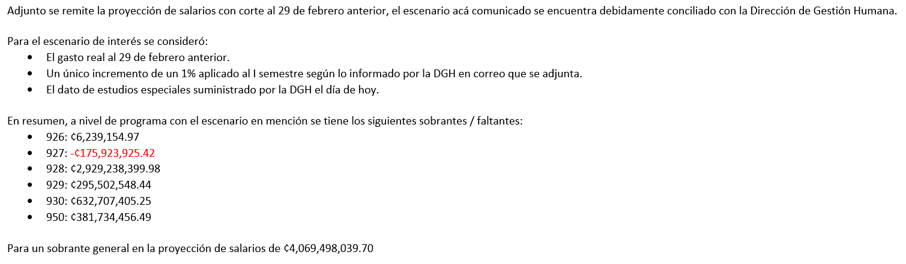

**Fuente:** Correo electrónico de Financiero Contable.

Asimismo, deberá la Dirección de Gestión Humana realizar y comunicar la respectiva certificación de contenido presupuestario para garantizar la continuidad de los permisos con goce de salario propuestos para valoración del Consejo Superior.

1. **Conclusiones**

Del seguimiento realizado se destacan las siguientes conclusiones:

1. De los 8 proyectos concluidos en diciembre de 2019, un total de 5 presentaron el respectivo informe de cierre, de los 3 restantes 2 modificaron su fecha de finalización y 1 está pendiente de remitir el respectivo informe. Estos últimos tres proyectos pertenecen a la Dirección de Tecnología de Información.
2. La Dirección de Planificación durante los meses de enero y febrero ha gestionado un total de 14 solicitudes tanto de instalación como de desinstalación de licencias de MS Project. Adicionalmente, la Dirección de Planificación se encuentra validando constantemente la información de cada proyecto, por lo que se tiene pendiente realizar más solicitudes de reasignación, producto de rotaciones de personas líderes de proyectos.
3. Es necesario que la Dirección de Tecnología de la Información remita los cronogramas pendientes, para que la Dirección de Planificación proceda a incorporar los cronogramas al Project Online, con el objetivo de incorporar la documentación de los proyectos al expediente de cada uno de estos.
4. La Dirección de Planificación durante los meses de enero y febrero logró coordinar con las oficinas líderes de proyectos la incorporación de todos los cronogramas de los proyectos a la Plataforma de Project Online, quedando pendiente sólo 3 proyectos que se encuentran en estado suspendido y 1 que se le otorgó plazo de entrega de la documentación a mayo de 2020.
5. Durante los meses de enero y febrero la Dirección de Planificación programó un total de 7 capacitaciones dirigidas a los líderes de los proyectos estratégicos, con el objetivo de divulgar el procedimiento que se debe seguir para alimentar de forma correcta tanto los cronogramas de los proyectos como la plataforma del Project Online, los temas abordado fueron: uso de la plataforma Project Online, uso de la herramienta Microsoft Project Profesional 2016 y uso de la herramienta Project Libre.
6. Del seguimiento realizado en el mes de marzo se tienen 5 proyectos que no presentaron ante la Dirección de Planificación los informes de avance, las oficinas líderes de estos proyectos son: Segundo Circuito Judicial Alajuela, Tercer Circuito Judicial Alajuela, Administración Ciudad Judicial San Joaquín de Flores, Administración de Turrialba y Secretaría Técnica de Ética y Valores.
7. Como logros importantes la Dirección de Planificación con la colaboración de todas las oficinas líderes de proyectos estratégicos se logró pasar en un período de 4 meses de 23 a 77 cronogramas incorporados al Project Online.
8. Los Tribunales Penales que contaron durante el 2019 con un plan de descongestionamiento, obtuvieron buenos rendimientos, con respecto a la cuota de sentencias y medidas alternas implementadas como parte del plan remedial y en algunos despachos se superó la cuota establecida, lo que denota el compromiso del personal de la judicatura, Defensa Pública, Fiscalía y OIJ. Según los datos recolectados para el primer mes del año 2020, se mantiene el comportamiento mostrado el año anterior, ya que en su mayoría de despachos existió un cumplimiento de cuotas, a pesar de que en este primer mes se laboró una semana menos y las resoluciones de señalamientos se realizaron en la primer semana laboral
9. La implementación de planes remediales en los Tribunales Penales, permitió disminuir en un 13% el circulante en trámite de estos despachos entre el año 2017 y el 2019, esto a pesar de que la entrada de asuntos nuevos en ese mismo período aumentó un 16%.
10. Para continuar con la disminución en los tiempos de tramitación de los Tribunales Penales y por ende el circulante en trámite, es necesario continuar con la asignación de recurso adicional que permita mantener los planes remediales implementados en estos despachos.
11. El Tribunal Penal de Santa Cruz se ve afectado actualmente por juicios muy largos y complejos que provocan un alto consumo de recursos por parte de la Defensa Pública, dado a que existen casos programados donde se tiene una multiplicad de personas imputadas, lo cual afecta a todo el Circuito Judicial.
12. **Recomendaciones**
    1. **Recomendaciones relacionadas con la gestión de los proyectos estratégicos**

**Al Consejo Superior:**

1. Valorar la continuidad de los permisos con goce de salario, de conformidad con los artículos 44 de la LOPJ, asociados a la ejecución de los proyectos estratégicos según lo detallado en la Tabla 8 y Tabla 9; según disponibilidad presupuestaria y acorde con los lineamientos institucionales emitidos por la Corte Plena y el Consejo Superior, en atención a la declaratoria de emergencia nacional, debido a la situación de emergencia sanitaria provocada por la enfermedad COVID-19.
2. Cabe destacar que, en atención a la recomendación 5 del oficio 2130-PLA-PP-PE-2019, aprobado por el Consejo Superior en la sesión 108-19 del 12 de diciembre de 2019, artículo LXXI, la cual establecía lo siguiente:

*“No se recomendará extender ninguna prórroga de permisos asociadas a los proyectos estratégicos a ninguna oficina que no aplique los respectivos procedimientos definido por la Dirección de Planificación (creación de sitios de proyectos, uso de la plataforma de Project online) y aprobados oportunamente por el Consejo Superior. “.*

En este caso se destaca que la Dirección de Tecnología remitió sus informes de avance por medio del oficio 457-DTI-2020. Estos proyectos no siguieron el procedimiento definido por la Dirección de Planificación y aprobado por el Consejo Superior supra; a continuación, se enlistan los proyectos que no cumplieron estas disposiciones:

1. Actualización de los equipos activos de las redes LAN de los edificios principales.
2. Actualizar los sistemas de cableado estructurado de los circuitos y oficinas del país.
3. Desarrollar e implantar una herramienta tecnológica que facilite el acceso a las sentencias judiciales históricas y orales (Nexus-PJ).
4. Desarrollo e implantación del Sistema Observatorio Judicial.
5. Diseño e implementación de la automatización robótica de procesos.
6. Fortalecimiento del SDJ, y acceso en línea Banco de Costa Rica.
7. Modernización del Sistema de Gestión en Línea y la Aplicación Móvil.
8. Nueva versión del Sistema de Gestión de despachos judiciales.
9. Plan para la continuidad del servicio tecnológico.

Por tanto, se recomienda al Consejo Superior valorar la continuidad de los permisos con goce de salario, de conformidad con los artículos 44 de la LOPJ, asociados a la ejecución de los proyectos estratégicos mencionados anteriormente; ya que aunque se visualiza la información de los mismos remitidos mediante oficio, la información no fue presentada ni actualizada tal cual fue aprobado previamente.

**A las oficinas líderes de proyectos con retraso:**

1. Tomar las medidas pertinentes a fin de poder contrarrestar los atrasos presentados, se deberá valorar la presentación de una solicitud de cambio en los casos que el retraso afecte la fecha de finalización de los proyectos.

**A las oficinas líderes de proyectos con documentación pendiente de presentar:**

1. Deberán las oficinas enlistadas en la Tabla 1 y Tabla 5 presentar los documentos que se encuentran pendientes de incorporar a la plataforma del Project Online de forma inmediata, con el objetivo de mantener actualizada la información del portafolio de proyectos estratégicos.

**A las Oficinas a las cuales se les otorgan permisos con goce de salario:**

1. Deberá cada oficina a la cual se le haya aprobado una licencia con goce de salario comunicar a la Dirección de Gestión Humana los respectivos números de plazas a los cuales se les solicita el otorgamiento del respectivo permiso.
2. Como recordatorio, se hace una prevención a las oficinas a la cuales se les otorguen permisos con goce de salario de que las personas a destacarse en cada uno de los proyectos deberán ser aquellas a las cuales se les otorgó el permiso con goce de salario, según los lineamientos institucionales aprobados para estos efectos.

**A la Dirección de Planificación**

1. Mantener la capacitación continua sobre la aplicación de la metodología de administración de proyectos y las herramientas asociadas.

**A todas las Oficinas líderes o responsables de proyectos estratégicos:**

1. Se reitera a todas las oficinas líderes de proyectos estratégicos la fecha de presentación del próximo informe de avance:

|  |  |  |  |  |
| --- | --- | --- | --- | --- |
| **Informe** | **Fecha de corte** | **Fecha máxima de incorporación en la Plataforma (entrega a DPLA)** | **Fecha prevista de presentación al Consejo Superior** | |
| II Avance | 31 mayo 2020 | 5 junio 2020 | 20 junio 2020 |
| III Avance | 31 agosto 2020 | 5 setiembre 2020 | 20 setiembre 2020 |
| IV Avance | 31 octubre 2020 | 5 noviembre 2020 | 30 noviembre 2020 |

En caso de que los planteamientos cambien producto de la pandemia, deberán consignarlo en los informes de avances, en el apartado “3. Justificación atrasos, medidas correctivas u observaciones” y “4.Problemas presentados”, como parte de la gestión de riesgos de los proyectos.

**A la Dirección de Gestión Humana:**

1. Realizar, solicitar y comunicar, en coordinación con la Dirección Ejecutiva, la respectiva certificación de contenido presupuestario para garantizar la continuidad de los permisos con goce de salario propuestos para valoración del Consejo Superior.

**A la Dirección de Justicia Restaurativa**

1. Gestionar el proyecto denominado “Programa de Justicia Restaurativa para el bienestar del personal judicial” por medio de la metodología de administración de proyectos, para lo cual deberá presentar ante la Dirección de Planificación a más tardar el 30 de abril los siguientes documentos:

* F01. Acta de constitución del proyecto
* F02. Plan de gestión del proyecto
* Cronograma del proyecto en MS Project
* F04. Informe de avance con fecha de corte del 29 de febrero de 2020.
  1. **Recomendaciones relacionadas con el seguimiento del proyecto del Modelo Penal**

**Al Consejo Superior**

1. Valorar la continuidad de los permisos con goce de salario, de conformidad con los artículos 44 de la LOPJ, asociados al proyecto del Modelo Penal, según lo detallado en la Tabla 15; según disponibilidad presupuestaria y acorde con los lineamientos institucionales emitidos por la Corte Plena y el Consejo Superior, en atención a la declaratoria de emergencia nacional, debido a la situación de emergencia sanitaria provocada por la enfermedad COVID-19. Asimismo, se recomienda que, con relación a la Circular 47-2020 de la Secretaría General de la Corte, aprobada por la Corte Plena, respecto a las “Disposiciones adoptadas por la Corte Plena en atención a la declaratoria de emergencia nacional, debido a la situación de emergencia sanitaria provocada por la enfermedad COVID-19."; valorar la información adicional consignada en la Tabla 18, en relación a consulta realizada por esta Dirección a los Tribunales Penales, sobre los asuntos pendientes de resolver a la fecha, con el objetivo de conocer la carga de trabajo al día de hoy.
2. Valorar la incorporación de los siguientes nuevos permisos con goce de salario para Nicoya y refuerzo a la Defensa Pública de Santa Cruz por los juicios complejos que tienen actualmente de la siguiente forma:

|  |  |  |
| --- | --- | --- |
| **Permiso con goce de salario** | **Cantidad** | **Observaciones** |
| **Jueces 4** | 1 | Destacado en Nicoya, desarrollaría juicios unipersonales en sala de Civil que se gestionó por parte de la Administración. |
| **Jueces 1** | 1 | Destacado en Nicoya, funciones de Juez o Jueza Tramitador. |
| **Técnicos Judiciales** | 2 | Destacados en Nicoya para la sección adicional. |
| **Fiscal o Fiscala** | 1 | Destacado en Nicoya, para sección unipersonal |
| **Defensor o Defensora Pública** | 3 | * 1 destacado en Nicoya para la sección unipersonal * 2 destacados en la Defensa Pública de Santa Cruz. |
| **Custodias o Custodios** | 4 | * 2 destacados en la Defensa Pública de Santa Cruz. * 2 destacados en la Defensa Pública de Nicoya |

**Al Tribunal Penal de San José**

1. Se le conceden dos licencias con goce de salario, para que continúen junto a una Jueza o Juez de las cuatro secciones unipersonales, conformando un Tribunal Colegiado, el cual permita que las diferentes secciones puedan realizar sus juicios complejos y no afectar la agenda del Tribunal, de manera complementaria el Centro de Apoyo, Coordinación y Mejoramiento de la Función Jurisdiccional deberá enviar una de sus plazas a Siquirres y otra a Turrialba para completar la estructura de trabajo de esas oficinas, dado a que las licencias que correspondían a esos lugares se utilizaran en San José dado a que no cuentan con la cantidad de recurso humano para poder otorgarlas directamente con ellos. Por lo tanto el Tribunal Penal de San José, pasará de tener cuatro juezas o jueces destacados en unipersonales a tres, para que uno de ellos entre a este plan remedial.

**Al Tribunal Penal del Segundo Circuito Judicial de San José**

1. Los parámetros de producción deberán estandarizarse con el resto del país: entre 11 y 15 sentencias/medidas alternas colegiadas y entre 15 y 20 sentencias /medidas alternas unipersonales, en el caso de que alguna sección no pueda cumplir ese parámetro de producción por estar viendo temas de penal de hacienda o juicios complejos deberán justificarlo como hace el resto del país, debe considerarse que el 10% de la entrada a ese Tribunal son delitos de penal de Hacienda pero el resto juicios de otros delitos. Con la ayuda que se les va a brindar deben responder prioritariamente, según las disposiciones del Consejo Superior que se han generado sobre esta materia, a resolver asuntos de vieja data, a los cuales le dará seguimiento el Despacho de la Presidencia y el Centro de Apoyo y Mejoramiento de la Función Jurisdiccional.

**Comisión de la Jurisdicción Penal**

1. Revisar la circular 134-17 para mantenerla actualizada según las pautas de señalamiento idóneas e incluir los temas de audiencias tempranas de conciliación y la forma correcta en la cual se deben manejar los expedientes pendientes de señalar dado a que hay Tribunales que tienen todos sus asuntos señalados y otros que prefieren manejarlo sin señalamiento.
2. Dar seguimiento a los Tribunales de Apelación sobre las causas principales que provocan juicios de reenvió y promover reuniones de retroalimentación y capacitación en la judicatura.
3. Emitir criterio sobre los parámetros de producción establecidos para las secciones unipersonales (15 a 20 sentencias/medidas alternas) y de las colegiadas (11 a 15 sentencias/medidas alternas).

**Dirección de Planificación**

1. Asesorar a cada Tribunal Penal según el plan remedial prorrogado por el Consejo Superior para cada uno de ellos.
2. Dar seguimiento mensual a los Indicadores de Gestión implementados.

**Centro de Apoyo, Coordinación y Mejoramiento de la Función Jurisdiccional**

1. Dado a que dos licencias con goce de salario se propone sean utilizadas en San José, se deberá completar la estructura de Siquirres y Turrialba con recurso ordinario del Centro de Apoyo.
2. Coordinar con la Dirección de Planificación la ubicación de las diferentes plazas del Centro para poder dar cobertura a zonas críticas del país, según lo que decida el Consejo Superior, por lo cual se establece que dos de ellas puedan pasar al Tribunal Penal del Segundo Circuito Judicial de la Zona Atlántica a partir del 18 de mayo con la finalidad de que esa oficina pueda incrementar el desarrollo de juicios colegiados.
3. El Centro de Apoyo, Coordinación y Mejoramiento de la Función Jurisdiccional se encargará de los nombramientos respectivos de las licencias con goce de salario del Ámbito Jurisdiccional siguiendo los lineamientos institucionales que se tienen, para lo cual deberá informar al Consejo Superior la aceptación de los cargos respectivos por las personas destacadas en los proyectos.

**Dirección de Gestión Humana**

1. Valorar técnicamente no otorgar pago de disponibilidad ni horas extra a las licencias con goce de salario del Ministerio Público.
2. Deberá certificar la existencia de contenido presupuestario e informar al Consejo Superior la viabilidad de realizar este proyecto.

**Dirección del Ministerio Público**

1. Dar seguimiento al buen rendimiento de las personas destacadas en los planes de trabajo, para lo cual reportaran trimestralmente las labores realizadas, antes de solicitar la renovación de los planes de trabajo.
2. La Dirección del Ministerio Público se encargará de los nombramientos respectivos de las licencias con goce de salario siguiendo los lineamientos institucionales que se tienen, para lo cual deberá informar al Consejo Superior la aceptación de los cargos respectivos por las personas destacadas en los proyectos.

**Dirección de la Defensa Pública**

1. Dar seguimiento al buen rendimiento de las personas destacadas en los planes de trabajo, para lo cual reportaran trimestralmente las labores realizadas, antes de solicitar la renovación de los planes de trabajo.
2. La Dirección de Defensa Pública se encargará de los nombramientos respectivos de las licencias con goce de salario siguiendo los lineamientos institucionales que se tienen, para lo cual deberá informar al Consejo Superior la aceptación de los cargos respectivos por las personas destacadas en los proyectos.

**Dirección del OIJ**

1. Dar seguimiento al buen rendimiento de las personas destacadas en los planes de trabajo, para lo cual reportaran trimestralmente las labores realizadas, antes de solicitar la renovación de los planes de trabajo.
2. La Dirección del OIJ se encargará de los nombramientos respectivos de las licencias con goce de salario del OIJ siguiendo los lineamientos institucionales que se tienen, para lo cual deberá informar al Consejo Superior la aceptación de los cargos respectivos por las personas destacadas en los proyectos.
3. **Anexos.**

|  |  |  |
| --- | --- | --- |
| **Anexo** | **Descripción** | **Documento** |
| Anexo 1 | Creación de sitios en Project Online, para los proyectos de la Dirección de Tecnología |  |
| Anexo 2 | Oficio Dirección de Tecnología envío de documentación de los proyectos estratégicos |  |
| Anexo 3 | Listas de asistencia capacitaciones impartidas por la Dirección de Planificación |  |
| Anexo 4 | Correo electrónico de la Dirección de Gestión Humana relacionado con las proyecciones de la subpartida de suplencias. |  |
| Anexo 4 | Correo electrónico de la Dirección de Gestión Humana relacionado con las proyecciones de la subpartida de suplencias. |  |
| Anexo 5 | Correo electrónico de la Dirección Ejecutiva y Dirección de Gestión Humana con las proyecciones por programa presupuestario |  |

**Anexo 6. Estado del seguimiento de los proyectos que conforman el portafolio de proyectos estratégicos.**

|  |  |  |  |  |  |  |
| --- | --- | --- | --- | --- | --- | --- |
| **Oficina líder del proyecto** | **Código** | **Proyecto Estratégico** | **Porcentaje Reportado 31/10/202019** | **Porcentaje Real 29/02/2019** | **Porcentaje Esperado 29/02/2019** | **Estado del seguimiento** |
| Centro de Conciliación del Poder Judicial | 0963-CC-P01 | Política de tratamiento de métodos alternos de resolución de conflictos | 0% | 14% | 16% | **A tiempo** |
| Centro de Información Jurisprudencial | 0034-CIJ-P01 | Fortalecimiento del acceso a la información judicial | 0% | 15% | 15% | **A tiempo** |
| Comisión Nacional Mejoramiento de Justicia | 0655-CONAMAJ-P01 | Implementación de las Políticas de Justicia Abierta | 23% | 23% | 20% | **Adelantado** |
| Comisión de la Jurisdicción Agrario y Agroambiental | 4000-CA-P01 | Implementación del Código Procesal Agrario | 84% | 64% | 64% | **A tiempo** |
| Comisión de la Jurisdicción de Familia, Niñez y Adolescencia | 1374-CF-P01 | Implementación del Código Procesal de Familia | 0% | 18% | 16% | **Adelantado** |
| Contraloría de Servicios | 0656-CTS-P02 | Modelo integral de atención al público | 0% | 9% | 9% | **A tiempo** |
| 0656-CTS-P01 | Percepción y grado de confianza de la sociedad sobre el Poder Judicial | 0% | 31% | 33% | **A tiempo** |
| Defensa Pública | 0032-DP-P05 | Implantación del Sistema de Seguimiento de Casos | 42% | 17% | 40% | **Con retraso** |
| 0032-DP-P04 | Actualización de los estados procesales | 80% | 90% | 90% | **A tiempo** |
| 0032-DP-P03 | Estrategia de capacitación de la Defensa Pública | 13% | 30% | 52% | **Con retraso** |
| 0032-DP-P02 | Estrategias de Coordinación de la Defensa Pública | 0% | 4% | 6% | **A tiempo** |
| 0032-DP-P01 | Estrategia de Comunicación y Proyección de la Defensa Pública | 0% | 6% | 17% | **Con retraso** |
| Despacho de la Presidencia | 0653-DP-P12 | Implementación de los ODS y Cumplimiento de la Agenda 2030 | 58% | 37% | 45% | **Con retraso** |
| 0653-DP-P11 | Coordinación Nacional de la Cumbre Judicial Iberoamericana | 57% | 28% | 35% | **Con retraso** |
| Dirección de Planificación | 0110-PLA-P14 | Modelo de Gestión de Presupuestos Plurianuales | 0% | 7% | 7% | **A tiempo** |
| 0110-PLA-P13 | Mejora del Proceso Penal (Auxiliar de Justicia) | 48% | 45% | 50% | **Con retraso** |
| 0110-PLA-P12 | Modelo de gestión por procesos institucional | 0% | 11% | 16% | **Con retraso** |
| 0110-PLA-P11 | Abordaje a la entrada en vigencia del Código Procesal Agrario | 0% | 91% | 100% | **Con retraso** |
| 0110-PLA-P10 | Modelo de formulación y evaluación de políticas institucionales | 0% | 12% | 63% | **Con retraso** |
| 0110-PLA-P09 | Modelo para la Administración del Portafolio de Proyectos Estratégicos | 0% | 33% | 33% | **A tiempo** |
| 0110-PLA-P08 | Acceso y uso de la información estadística | 0% | 36% | 42% | **Con retraso** |
| 0110-PLA-P07 | Sistema de Gestión del Plan Estratégico Institucional | 77% | 76% | 80% | **Con retraso** |
| 0110-PLA-P06 | Rediseño de Procesos en Circuitos Judiciales | 0% | 2% | 3% | **A tiempo** |
| 0110-PLA-P05 | Abordaje a la entrada en vigencia del Código Procesal de Familia | 0% | 1% | 2% | **A tiempo** |
| 0110-PLA-P04 | Mejora del Proceso Penal (Ámbito Jurisdiccional) | 42% | 60% | 71% | **Con retraso** |
| 0110-PLA-P03 | Rediseño Departamento de Medicina Legal | 0% | 31% | 93% | **Con retraso** |
| 0110-PLA-P02 | Rediseño Departamento de Ciencias Forenses | 0% | 61% | 68% | **Con retraso** |
| 0110-PLA-P01 | Automatización de Indicadores de Gestión | 0% | 64% | 64% | **A tiempo** |
| Dirección de Tecnología de Información | 0122-DTI-P01 | Nueva versión del Sistema de Gestión de despachos judiciales | 62% | 72% | 78% | **Con retraso** |
| 0122-DTI-P02 | Desarrollar e implantar una herramienta tecnológica que facilite el acceso a las sentencias judiciales históricas y orales (Nexus-PJ) | 0% | 7% | 8% | **A tiempo** |
| 0122-DTI-P03 | Herramientas de inteligencia de información (Fortalecimiento del Data Administrativo) |  | 78% | 99% | **Con retraso** |
| 0122-DTI-P04 | Plan para la continuidad del servicio tecnológico. | 27% | 38% | 42% | **Con retraso** |
| 0122-DTI-P05 | Desarrollo e implantación del Sistema Observatorio Judicial. | 39% | 54% | 56% | **Con retraso** |
| 0122-DTI-P06 | Diseñar e implementar el Sistema de Gestión de la Seguridad de la Información (SGSI). | Finalizado | Finalizado | Finalizado |  |
| 0122-DTI-P07 | Actualizar los sistemas de cableado estructurado de los circuitos y oficinas del país. | 75% | 75% | 79% | **Con retraso** |
| 0122-DTI-P08 | Actualización de los equipos activos de las redes LAN de los edificios principales. | 93% | 94% | 98% | **Con retraso** |
| 0122-DTI-P09 | Proyecto de Registro Electrónico de mandamientos / Proyecto Garantías Mobiliarias / Proyecto Retenciones. | 65% | Suspendido | Suspendido |  |
| 0122-DTI-P10 | Migración y rediseño del sitio de Consulta del Sistema Costarricense de Información Jurídica (SCIJ). | Finalizado | Finalizado | Finalizado |  |
| 0122-DTI-P11 | Desarrollo de Indicadores y cuadros estadísticos para la Función Judicial. | 18% | 61% | 63% | **A tiempo** |
| 0122-DTI-P12 | Modernización del Sistema de Gestión en Línea y la Aplicación Móvil. | 47% | 63% | 63% | **A tiempo** |
| 0122-DTI-P13 | Fortalecimiento del SDJ, y acceso en línea Banco de Costa Rica. | 47% | 55% | 58% | **Con retraso** |
| 0122-DTI-P14 | Migración y Rediseño del Sistema Integrado de Ejecución Presupuestario (SIGA-PJ) | 0% | 14% | 26% | **Con retraso** |
| 0122-DTI-P15 | Diseño e implementación de la automatización robótica de procesos | 0% | 28% | 26% | **Adelantado** |
| Dirección Ejecutiva | 0117-DE-P15 | Adquisición de Propiedades MP | 0% | 2% | 3% | **A tiempo** |
| 0117-DE-P14 | Implementación del Sistema de Compras Públicas | 0% | 2% | 3% | **A tiempo** |
| 0117-DE-P08 | Adquisición de Propiedades OIJ | 0% | 21% | 22% | **A tiempo** |
| 0117-DE-P06 | Construcción Edificio Anexo E | 35% | 25% | 25% | **A tiempo** |
| 0117-DE-P05 | Construcción Edificio Circuito Judicial Puntarenas | 14% | 17% | 18% | **A tiempo** |
| 0117-DE-P01 | Sistema Control de Accesos y Asistencia Electrónica | 46% | 38% | 42% | **Con retraso** |
| Primer Circuito Judicial Alajuela | 0117-DE-P02 | Cargas Termohigronométricas Edificio I Circuito Judicial Alajuela | 0% | 63% | 59% | **Adelantado** |
| Segundo Circuito Judicial Alajuela | 0117-DE-P12 | Reacondicionamiento Eléctrico Edificio II Circuito Judicial Alajuela | 0% | 0% |  | A la espera del informe de avance |
| Tercer Circuito Judicial Alajuela | 0117-DE-P07 | Torre Anexa y Reacondicionamiento Eléctrico Edificio III Circuito Judicial Alajuela | 0% | 0% |  | A la espera del informe de avance |
| Circuito Judicial Heredia | 0117-DE-P13 | Sistema Detección Incendio Edificio Circuito Judicial Heredia | 0% | 0% |  | A la espera del informe de avance |
| Administración Ciudad Judicial San Joaquín de Flores | 0117-DE-P11 | Sistema de Detección y Supresión Incendio en Bodegas | 0% | 9% | 11% | **Con retraso** |
| Administración de Turrialba | 0117-DE-P09 | Ampliación Edificio Tribunales de Justicia de Turrialba | 0% | 1% | 1% | **A tiempo** |
| Dirección Gestión Humana | 0134-DGH-P08 | Variaciones en el Sistema de Pago, Reglamentos y Procedimientos producto de la Ley 9635 | 54% | 48% | 61% | **Con retraso** |
| 0134-DGH-P07 | Política Integral de Bienestar y Salud Laboral | 0% | 16% | 12% | **Adelantado** |
| 0134-DGH-P06 | Modernización del Proceso de Evaluación Psicológica (Puestos de Judicatura) | 0% | 21% | 23% | **A tiempo** |
| 0134-DGH-P04 | Estandarización del proceso de reclutamiento y selección | 0% | 17% | 17% | **A tiempo** |
| 0134-DGH-P03 | Sistema de Formulación y Ejecución Presupuestaria para Remuneraciones | 0% | 2% | 8% | **Con retraso** |
| 0134-DGH-P02 | Sistema de Evaluación del Desempeño por Comrpetencias | 29% | 42% | 32% | **Adelantado** |
| 0134-DGH-P01 | Proyecto sistema horas extra y sanciones disciplinarias | 81% | 77% | 93% | **Con retraso** |
| Escuela Judicial | 0035-EJ-P01 | Sistema de Gestión de Capacitación | 0% | 3% | 3% | **A tiempo** |
| Ministerio Público | 0717-MP-P09 | Rezago y Archivos Fiscales | 0% | 4% | 3% | **Adelantado** |
| 0717-MP-P08 | Fortalecimiento del Régimen de Consecuencias | 0% | 15% | 35% | **Con retraso** |
| 0717-MP-P06 | Programa de capacitación en Justicia Restaurativa | 14% | 33% | 32% | **Adelantado** |
| 0717-MP-P05 | Estrategia de Capacitación del Ministerio Público | 0% | 5% | 5% | **A tiempo** |
| 0717-MP-P04 | Modelo para el abordaje de la criminalidad no convencional | 0% | 3% | 3% | **A tiempo** |
| 0717-MP-P03 | Modelo de abordaje en casos penales con poblaciones vulnerables y vulnerabilizadas | 0% | 0% |  | **A tiempo** |
| 0717-MP-P01 | Modelo de abordaje de casos penales de corrupción | 0% | 7% | 8% | **A tiempo** |
| Oficina de Cumplimiento | 1846-OC-P01 | Reducción de las brechas de riesgo | 0% | 7% | 12% | **Con retraso** |
| Organismo de Investigación Judicial | 1167-OIJ-P18 | Acreditación ISO 27001 UTI y PIP | 0% | 13% | 22% | **Con retraso** |
| 1167-OIJ-P17 | Acreditación ISO 17020 e ISO 17025 SIORI | 0% | 4% | 13% | **Con retraso** |
| 1167-OIJ-P16 | Implementación de nuevas metodologías y desarrollo del sistema de gestión de calidad | 0% | 20% | 25% | **Con retraso** |
| 1167-OIJ-P15 | Adquisición e instalación del Incinerador | 0% | 27% | 33% | **Con retraso** |
| 1167-OIJ-P13 | Estructura para el Abordaje de Casos de Corrupción | 0% | 47% | 47% | **A tiempo** |
| 1167-OIJ-P12 | Aplicación Móvil del OIJ | 0% | 45% | 46% | **A tiempo** |
| 1167-OIJ-P11 | Logística y Ejecución de Cooperación Internacional | 21% | 31% | 37% | **Con retraso** |
| 1167-OIJ-P09 | Sistema Automotriz de Reparaciones (SARIM) | 38% | 53% | 76% | **Con retraso** |
| 1167-OIJ-P08 | Sistema de Control Vehicular | 36% | 47% | 49% | **A tiempo** |
| 1167-OIJ-P07 | Fortalecimiento del Sistema Expediente Criminal Único | 32% | 43% | 47% | **Con retraso** |
| 1167-OIJ-P06 | Consolidación de equipo multidisciplinario en criminalística | 43% | 45% | 35% | **Adelantado** |
| 1167-OIJ-P05 | Correlación de la carga de trabajo y recurso humano | 0% | 2% | 2% | **A tiempo** |
| 1167-OIJ-P03 | Modernización del Depósito de Objetos Decomisados | 52% | 51% | 67% | **Con retraso** |
| 1167-OIJ-P02 | Reacondicionamiento de la Morgue Judicial | 0% | 35% | 47% | **Con retraso** |
| 1167-OIJ-P01 | Contratación de talleres externos | 0% | 18% | 18% | **A tiempo** |
| Proyecto Fortalecimiento Justicia Restaurativa Corte–Europa AID | 1777-PFJR-P02 | ​Proyecto de Cooperación Corte-USA-NCSC sobre Justicia Juvenil Restaurativa | 0% | 19% | 37% | **Con retraso** |
| 1777-PFJR-P01 | Proyecto Regional Fortalecimiento de la Justicia Restaurativa | 44% | 74% | 91% | **Con retraso** |
| Secretaría Técnica de Ética y Valores | 0981-STEV-P01 | Implementación del Código de Ética Judicial | 0% | 0% | 10% | **Con retraso** |
| Servicio de Atención y Protección de Víctimas y Testigos | 0718-OAPVT-P02 | Propuesta de Reglamento a la Ley 8720 | 0% | 61% | 44% | **Adelantado** |
| 0718-OAPVT-P01 | Propuesta de Reforma a la Ley 8720 | 0% | 12% | 12% | **A tiempo** |

**Fuente:** Portafolio de Proyectos Estratégicos. Dirección de Planificación.

Este informe fue elaborado por los profesionales de la Unidad Estratégica de Portafolio de Proyectos Estratégico, Licenciado Alexis Hernández Gutiérrez y Máster Yesenia Salazar Guzmán, Coordinadora de la citada unidad. En relación con el análisis del proyecto del Modelo Penal, el mismo fue elaborado por el Máster Jorge Rodríguez Salazar, Coordinador de Unidad destacado en el Subproceso de Organización Institucional.

Atentamente,

Máster

Allan Pow Hing Cordero, Jefe

Subproceso de Planificación Estratégica

10-2020; **64-2020;** 171-2020; 181-2020; 209-2020; 270-2020; 343-2020; 342-2020; 341-2020; 339-2020; 384-2020

1. No se contabilizan los proyectos de la Dirección de Tecnología, debido a que se está a la espera de recibir los cronogramas en forma MS Project y que la Dirección de Planificación proceda con la incorporación de estos a la plataforma.
2. Estimado tomando como base la cantidad de proyectos a octubre de 2019
3. Estimado tomando como base la cantidad de proyectos a octubre de 2019
4. No se contabilizan 13 proyectos de la Dirección de Tecnología, debido a que se está a la espera de recibir los cronogramas en forma MS Project, para que la Dirección de Planificación proceda con la incorporación de estos a la plataforma.